PHẦN I: LÝ LỊCH

Họ và tên : Phan Thị Thu Hà
Ngày sinh : 27/ 08/ 1984
Chức vụ : Giáo viên
Đơn vị công tác: Trường mầm non Xuân Quan
Tên sáng kiến : Một số biện pháp tuyên truyền phối hợp với
phụ huynh trong công tác chăm sóc giáo dục trẻ 4- 5 tuổi
tại nhà trong thời gian trẻ nghỉ học do ảnh hưởng dịch COVID-19

PHẦN II: NỘI DUNG
PHẦN MỞ ĐẦU
A. ĐẶT VẤN ĐỀ

I. THỰC TRẠNG CỦA VẤN ĐỀ
Đối với bậc học mầm non, việc phối hợp giữa gia đình, nhà trường là một nhiệm vụ rất cần thiết. Nó tạo lên sự gắn kết và thống nhất giữa nhà trường với gia đình trẻ về những nội dung, phương pháp, cách thức tổ chức chăm sóc, nuôi dưỡng và giáo dục trẻ ở lớp cũng như ở gia đình. Điều đặc biệt hơn là khi trẻ không được đến lớp thì việc tuyên truyền gắn kết giữa cô giáo và các bậc phụ huynh trong việc hướng dẫn chăm sóc giáo dục trẻ lại rất quan trọng. Nhằm cùng với phụ huynh phổ biến kiến thức khoa học về chăm sóc, giáo dục giúp trẻ có sự phát triển toàn diện cả về tinh thần, nhận thức, tình cảm, thể chất, thẩm mỹ, ngôn ngữ và giao tiếp trong ứng xử,...góp phần thực hiện tốt các mục tiêu chăm sóc - giáo dục trẻ là nhiệm vụ trong năm học đã đề ra.
Trong 2 năm trở lại đây khi đại dịch COVID-19 xuất hiện đã gây ảnh hưởng và làm đảo lộn cuộc sống của nhiều quốc gia và người dân trên toàn thế giới, gây ra những hệ lụy khôn lường đến tính mạng và tổn hại đến sức khỏe của mỗi con người. Để phòng tránh dịch bệnh Đảng, nhà nước cũng như các cấp lãnh đạo đã đưa ra rất nhiều phương án để giúp hạn chế thấp nhất sự lây lan của dịch bệnh. Cụ thể đối với ngành giáo dục thì các học sinh từ cấp học mầm non cho đến đại học và các ngành học liên quan đều phải tạm dừng đến trường để phòng tránh dịch COVID-19.
Đối với các trẻ mầm non, lứa tuổi vô tư hồn nhiên và có sức đề kháng kém là đối tượng rất dễ nhiễm bệnh, nếu như mắc phải dịch bệnh nếu gia đình và nhà trường chủ quan lơ là và không biết cách hướng dẫn giáo dục các kỹ năng phòng tránh dịch bệnh cho trẻ.
Để đảm bảo sức khỏe cho trẻ thì phòng Giáo dục huyện đã hướng dẫn chỉ đạo các trường mầm non đóng cửa và cho trẻ học tại nhà dưới sự tương tác phối hợp giữa gia đình và nhà trường cũng như giáo viên đứng lớp. Bản thân tôi một giáo viên mầm non cũng chỉ được gặp và nhìn thấy các con qua những cuộc gọi video tin nhắn và qua các kênh truyền thông khi xây dựng các video hướng dẫn giáo dục các con tại nhà.
Vậy chúng ta sẽ dạy học truyền tải những kiến thức kỹ năng như thế nào khi trẻ không đến lớp? Cùng với các bậc học, nhiều học sinh, sinh viên ở một số quận huyện tỉnh thành phố đều học online và trường mầm non Xuân Quan cũng nằm trong vùng có nguy cơ nhiễm bệnh cao nên các cấp mầm non trong huyện đều phải nghỉ học, và trẻ mầm non còn khá nhỏ chưa thể tự học trực tuyến nên dưới sự chỉ đạo của sở là các giáo viên phải xây dựng các video gửi đến phụ huynh cũng như tuyên truyền phối hợp với phụ huynh trong công tác chăm sóc giáo dục trẻ tại nhà. Vậy tuyên truyền phối hợp như thế nào để đạt hiệu quả khi không thể trực tiếp gặp mặt trao đổi với các bậc phụ huynh. Bởi vì công tác tuyên truyền theo lối truyền thống khi phụ huynh đưa con đến lớp thì hầu như giáo viên nào cũng đã thực hiện, nhưng tuyên truyền khi trẻ nghỉ học và chỉ qua hình thức gọi điện nhắn tin, tương tác qua các kênh mạng...thì hoàn toàn mới nên để đạt hiệu quả như mong đợi không phải là chuyện dễ dàng. Bởi có rất nhiều gia đình bố mẹ bận rất nhiều công việc kiếm sống mưu sinh và nhiều phụ huynh chưa coi trọng việc học của trẻ nên lơ là và không chịu hợp tác với giáo viên và nhà trường.
Bởi vậy việc thống nhất về một số nội dung, phương pháp, cách thức chăm sóc giáo dục trẻ luôn tạo điều kiện thuận lợi cho việc hình thành thói quen và phẩm chất tốt ở trẻ. Vậy nên việc tuyên truyền hướng dẫn một số kiến thức khoa học về chăm sóc giáo dục trẻ cho các bậc phụ huynh là một việc làm cần thiết, góp phần thực hiện cho mục tiêu giáo dục.
Là một giáo viên mầm non nhận thức được tầm quan trọng của việc tuyên truyền những kiến thức để chăm sóc giáo dục trẻ trong thời gian dịch bệnh COVID-19 là cần thiết góp phần nâng cao chất lượng dạy học trong nhà trường. Đó là lý do tôi chọn đề tài: “Một số biện pháp tuyên truyền phối hợp với phụ huynh trong công tác chăm sóc, giáo dục trẻ 4- 5 tuổi tại nhà trong thời gian trẻ nghỉ học do ảnh hưởng dịch COVID-19”.

II. Ý NGHĨA VÀ GIẢI PHÁP MỚI
Bởi thế việc tuyên truyền cho cha mẹ trẻ trong việc phối hợp về công tác chăm sóc, giáo dục trẻ là một nhiệm vụ rất quan trọng ở trường mầm non nhằm thực hiện hiệu quả của các mục tiêu giáo dục.
Và sự phối kết hợp giữa gia đình và nhà trường luôn tạo nên sự kết nối giữa nhà trường,với cha mẹ nhằm chia sẻ một số kinh nghiệm hỗ trợ lẫn nhau trong việc chăm sóc, giáo dục trẻ. Nhằm đáp ứng kịp thời những nhu cầu phát triển của trẻ về các mặt. Thể chất, tinh thần, nhận thức, tình cảm, ngôn ngữ, giao tiếp ứng xử, thẩm mỹ....tạo điều kiện tối ưu cho việc thực hiện.
Việc tuyên truyền cho các bậc cha mẹ tham gia vào công tác giáo dục trẻ luôn tạo được sự thống nhất về nội dung, phương pháp và cách thức tổ chức chăm sóc giáo dục trẻ ở lớp cũng như ở gia đình, và tạo điều kiện thuận lợi cho việc hình thành nhân cách, phẩm chất tốt ở trẻ. Vì thế công tác tuyên truyền hướng dẫn về kiến thức khoa học chăm sóc giáo dục trẻ cho các bậc cha mẹ là một việc làm cần thiết nhằm góp phần thực hiện các mục tiêu giáo dục.
III. PHẠM VI NGHIÊN CỨU
- Nghiên cứu tại trường Mầm non Xuân Quan
- Đối tượng nghiên cứu: Học sinh 4 tuổi trường Mầm non Xuân Quan
- Lĩnh vực nghiên cứu: Giáo dục Mẫu giáo

B. PHƯƠNG PHÁP TIẾN HÀNH

I. CƠ SỞ LÝ LUẬN VÀ THỰC TIỄN

1. Cơ sở lý luận
“Tuyên truyền” là một hoạt động có mục đích của chủ thể nhằm truyền bá những tri thức, giá trị tinh thần, tư tưởng đến đối tượng, biến những kiến thức, giá trị tinh thần đó thành nhận thức, niềm tin, tình cảm của đối tượng, thôi thúc đối tượng hành động theo những định hướng, những mục tiêu do chủ thể tuyên truyền đặt ra.
Chủ Tịch Hồ Chí Minh nói: “Tuyên truyền là đem một việc gì đó nói cho dân hiểu, dân nhớ, dân theo, dân làm. Nếu không đạt mục đích đó, là tuyên truyền thất bại”.
Đối với ngành học mầm non thì công tác tuyên truyền phối hợp với các bậc phụ huynh học sinh có một ý nghĩa khá quan trọng, tạo sự thống nhất trong công tác chăm sóc giáo dục giúp gia đình và nhà trường có một tiếng nói chung là tạo điều kiện tốt nhất để giúp trẻ phát triển toàn diện.
Trong mỗi chúng ta ai cũng biết trẻ em là niềm hạnh phúc của mỗi gia đình, chính vì lẽ đó việc bảo vệ và chăm sóc giáo dục để các con lớn lên và sống có ích cho xã hội là trách nhiệm của nhà trường, gia đình và của toàn xã hội. Trẻ đang ở độ tuổi mầm non nếu việc giáo dục và chăm sóc các con bị gián đoạn thì sẽ ảnh hưởng rất lớn đến kiến thức và kĩ năng, vì đây đang là giai đoạn vàng cho sự phát triển, đặc biệt là sự hoàn thiện của bộ não. Chính vì vậy cho dù có bị ảnh hưởng của dịch bệnh thì mỗi giáo viên chúng ta cần phải linh động và có trách nhiệm trong việc chăm sóc giáo dục trẻ bằng nhiều hình thức khác nhau. Có các kế hoạch cụ thể để thực hiện việc chăm sóc, giáo dục một cách vẹn toàn, đảm bảo được quyền lợi của mỗi trẻ em.
Tuy có rất nhiều các hình thức và phương pháp chăm sóc, giáo dục trẻ khác nhau. Nhưng dù thực hiện một phương pháp chăm sóc, giáo dục theo hướng nào thì cũng luôn luôn đòi hỏi sự phối kết hợp chặt chẽ và cần có sự quan tâm đúng cách của giáo viên và cha mẹ trẻ. Sự phối hợp giữa giáo viên và cha mẹ trẻ sẽ luôn tạo ra sự thống nhất, hợp tác, thỏa thuận về nội dung, phương pháp, cách thức, hình thức tổ chức trong công tác nuôi dưỡng, chăm sóc và giáo dục trẻ ở nhà trường cũng như trong gia đình, nhằm giúp trẻ phát triển một cách toàn diện cả về thể chất, tinh thần, nhận thức, ngôn ngữ, tình cảm – kỹ năng xã hôi và thẩm mỹ.
Bởi vậy việc phối kết hợp giữa gia đình và nhà trường luôn tạo nên sự liên kết giữa nhà trường, lớp mầm non và cha mẹ, mục đích là nhằm chia sẻ một số kinh nghiệm để hỗ trợ lẫn nhau trong việc chăm sóc trẻ, đáp ứng kịp thời những nhu cầu phát triển của trẻ về các mặt: Thể chất, tinh thần, nhận thức, tình cảm, thẩm mỹ, ngôn ngữ, giao tiếp ứng xử...tạo điều kiện tối ưu cho việc thực hiện.
2. Cơ sở thực tiễn
Trường mầm non Xuân Quan vườn ươm những mầm xanh, được thành lập từ năm 1986. Với mục tiêu cung cấp một môi trường chăm sóc, giáo dục trẻ có chất lượng. Mầm non Xuân Quan hướng tới xây dựng môi trường theo hướng hiện đại, thân thiện phù hợp với bối cảnh của địa phương, là môi trường lý tưởng giúp trẻ phát huy tối đa tiềm năng, đồng thời hình thành thói quen cho trẻ đáp ứng yêu cầu học tập của trẻ sau này của trẻ. Trường được xây dựng kiên cố, cơ sở vật chất tương đối đầy đủ, luôn được sự quan tâm của các cấp lãnh đạo và chính quyền địa phương. Đặc biệt là sự đồng lòng và đoàn kết của giáo viên trong nhà trường cũng như luôn kịp thời đáp ứng tốt nhu cầu dạy học và chăm sóc trẻ trong tình hình mới như hiện nay.
Trong quá trình thực hiện đề tài tôi nhận thấy có một số thuận lợi và khó khăn sau:
2.1. Thuận lợi
- Cơ sở trang thiết bị dạy học luôn đảm bảo, giáo viên ở trường luôn nắm bắt kịp thời chương trình giáo dục mầm non mới phù hợp với tình hình thực tế.
- Nhà trường đã kịp thời tổ chức học các chuyên đề, tổ chức các buổi sinh hoạt chuyên môn về các nội dung chương trình Giáo dục mới, kỹ năng ứng dụng CNTT, sử dụng một số phần mềm ứng dụng khi xây dựng vi deo... và chia sẻ một số video về cách giáo viên hướng dẫn phụ huynh chăm sóc giáo dục trẻ tại nhà để giáo viên tham khảo, học tập.
- Bản thân là một giáo viên trẻ, khả năng tiếp cận công nghệ thông tin và ứng dụng phương pháp mới nhạy bén. Luôn luôn cố gắng học hỏi đồng nghiệp, bạn bè để nâng cao trình độ chuyên môn
- Luôn được sự quan tâm, giúp đỡ của Ban giám hiệu nhà trường, tổ chuyên môn, và các bạn đồng nghiệp khi thực hiện sáng kiến.
- Đa số các cháu trong cùng một độ tuổi nên khả năng nhận thức đồng đều, ngoan ngoãn lễ phép.
- Phụ huynh có nhận thức có sự phối hợp với nhà trường trong công tác chăm sóc giáo dục trẻ tại nhà.
2.2. Khó khăn
- Việc phối hợp tuyên truyền còn gặp khó khăn do một số gia đình trẻ bị cách ly vì dịch bệnh không có thời gian chăm sóc hướng dẫn trẻ học.
- Trẻ mầm non độ tuổi còn nhỏ nên việc tương tác trên nhóm phụ thuộc vào sự giám sát và hỗ trợ của phụ huynh.
- Có nhiều phụ huynh trong nhóm zalo đã xem nhưng còn ngại không tương tác, không chịu trao đổi cởi mở với giáo viên.
- Trong quá trình quay video còn bị vấp nhiều, hình ảnh chưa đẹp, phải quay đi quay lại nhiều lần.
- Chắc hẳn điều mà tôi hơi buồn là vần còn một số phụ huynh còn chưa thấy được tầm quan trọng của việc giáo dục trẻ ở lứa tuổi mầm non, chưa quan tâm giáo dục trẻ lễ giáo cũng như thói quen văn minh lịch sự hàng ngày như: chưa biết chào hỏi lễ phép khi đến lớp và về nhà, chưa biết nói lời cảm ơn khi được tặng quà, nói lời xin lỗi khi mắc lỗi, nhiều gia đình còn quá nuông chiều trẻ.
II. CÁC GIẢI PHÁP TIẾN HÀNH
+ Giải pháp 1: Khảo sát lớp học và tiếp cận với phụ huynh bằng nhiều hình thức
+ Giải pháp 2. Lên kế hoạch xây dựng các bài tuyên truyền gửi đến phụ huynh
+ Giải pháp 3 :Tuyên truyền với phụ huynh rèn trẻ thói quen, nề nếp ăn uống sạch sẽ, văn minh, lịch sự và giáo dục trẻ một số kỹ năng tự phục vụ khi ở nhà.
+ Giải pháp 4: Tuyên truyền với phụ huynh giúp trẻ hạn chế sử dụng điện thoại mà thay vào đó là cùng trẻ tham gia vào các hoạt động vui chơi hữu ích.
+ Giải pháp 5: Tương tác với phụ huynh bằng việc xây dựng các video hướng dẫn trẻ học tại nhà.
III. THỜI GIAN TẠO RA GIẢI PHÁP
- Đề tài này được tiến hành trong 2 năm từ tháng 2 năm 2020 đền tháng 2 năm 2022
- Đề tài này hoàn thành vào tháng 2 năm 2022
- Tháng 2 năm 2022 tổng kết và hoàn thành kinh nghiệm

NỘI DUNG

A. MỤC TIÊU CỦA ĐỀ TÀI
- Xây dựng các hoạt động giáo dục đảm bảo Chương trình Giáo dục mầm non để hỗ trợ cha mẹ giáo dục trẻ tại nhà trong thời gian trẻ nghỉ học phòng chống dịch COVID-19.
- Trẻ tiếp nhận được các kiến thức và kỹ năng phù hợp với độ tuổi. Tạo cho trẻ biết thích ứng với điều kiện học tập mới tùy tình hình thực tế, trẻ có cơ hội được học tập liên tục để phát triển một cách tốt nhất.
- Luôn thể hiện sự quan tâm của giáo viên đối với học sinh và đối với phụ huynh trong tình hình dịch bệnh kéo dài và luôn xây dựng được mối quan hệ chặt chẽ giữa nhà trường–giáo viên–phụ huynh-trẻ.
- Nắm bắt được tình hình sức khỏe, tuyên truyền các biện pháp phòng chống dịch bệnh và chăm sóc sức khỏe cho trẻ trong thời gian nghỉ dịch.
- Nắm bắt được thói quen sinh hoạt, nhu cầu và sở thích của trẻ khi ở nhà.
- Cha mẹ trẻ thông qua các hoạt động của cô hỗ trợ có thêm kiến thức, kỹ năng chăm sóc giáo dục trẻ theo Chương trình Giáo dục mầm non, cha mẹ dành thời gian thực hiện hoạt động cùng con, giúp con tránh xa các thiết bị điện tử làm ảnh hưởng đến sự phát triển của trẻ.
- Luôn luôn tạo được sự phối hợp chặt chẽ giữa gia đình và nhà trường trong việc chăm sóc giáo dục trẻ.
B. PHƯƠNG PHÁP TIẾN HÀNH
I. KHẢO SÁT BAN ĐẦU
Từ năm học 2020- 2022 tôi tiến hành khảo sát về tuyên truyền phối hợp với phụ huynh trong công tác chăm sóc giáo dục trẻ 4 tuổi tại nhà trong thời gian trẻ nghỉ học do ảnh hưởng dịch COVID-19 tại lớp 4A2 cụ thể như sau.

Bảng khảo sát khi chưa áp dụng giải pháp
Nội dung | Đầu năm
 | Đạt | Tỉ lệ % | Chưa Đạt | Tỉ lệ %
Trẻ thực hành các bài giảng tốt thông qua các video giáo viên chia sẻ | 16 | 53% | 14 | 47%
Trẻ thực hiện được các kỹ năng tự phục vụ khi ở nhà | 17 | 57% | 13 | 43%
Trẻ hứng thú tích cực và hợp tác dưới sự giúp đỡ của bố mẹ | 19 | 63% | 11 | 37%
Sự tương tác của Phụ huynh với giáo viên trong việc chăm sóc, giáo dục trẻ khi học ở nhà | 14 | 47% | 16 | 53%
Phụ huynh hiểu được tầm quan trọng của việc phối hợp với giáo viên trong công tác chăm sóc giáo dục trẻ | 17 | 57% | 13 | 43%

Dựa vào bảng kết quả trên tôi nhận thấy:
- Trẻ thực hành các bài giảng tốt thông qua các video giáo viên chia sẻ. 16 trẻ đạt là 53%, 14 trẻ chưa đạt là 47%.
- Trẻ thực hiện được các kỹ năng tự phục vụ khi ở nhà 17 trẻ đạt là 57%, 13 trẻ chưa đạt là 47%.
- Trẻ hứng thú tích cực và hợp tác dưới sự giúp đỡ của bố mẹ 19 trẻ đạt là 63%, 11 trẻ chưa đạt là 37%.
- Sự tương tác của Phụ huynh với giáo viên trong việc chăm sóc, giáo dục trẻ khi học ở nhà đạt là 47%, chưa đạt là 53%.
- Phụ huynh hiểu được tầm quan trọng của việc phối hợp với giáo viên trong công tác chăm sóc giáo dục trẻ đạt là 57%, chưa đạt là 43%.
Qua bảng khảo sát trên tôi thấy rằng đa số trẻ chưa có những kỹ năng tự lập luôn luôn phải dựa dẫm, ỉ lại vào bố mẹ. Phụ huynh chưa hiểu được tầm quan trọng của việc giáo dục và chăm trẻ ở lứa tuổi mầm non và chưa có sự tương tác với giáo viên trong việc chăm sóc và giáo dục trẻ.
II. MÔ TẢ GIẢI PHÁP CỦA ĐỀ TÀI
*Giải pháp 1: Khảo sát lớp học và tiếp cận với phụ huynh bằng nhiều hình thức.
Trong năm học 2021 – 2022 tôi được nhà trường phân công dạy lớp mẫu giáo nhỡ với số lượng 30 cháu. Đa số phụ huynh đều làm nghề trồng hoa và cây cảnh, nên thời gian để trao đổi tuyên truyền gặp nhiều khó khăn. Nắm được tình hình đó tôi luôn trăn trở và suy nghĩ phải có biện pháp tuyên truyền phù hợp nhất để tất cả phụ huynh dù ở đâu hay làm công việc gì cũng luôn sắp xếp thời gian và tương tác với giáo viên trong việc chăm sóc giáo dục trẻ.
Là một cô giáo mầm non, tôi hiểu rằng lứa tuổi này trẻ còn rất ngây thơ và chưa thực hiện các cách tự học trực tuyến như các cấp học khác. Tôi luôn tự đặt câu hỏi khi trẻ ở nhà liệu các con có được ăn uống khoa học? Có được ông bà bố mẹ dạy cho các bài thơ, kể con nghe các câu chuyện hàng đêm, cùng con chơi các trò chơi dân gian hay dạy con học vẽ, làm đồ dùng đồ chơi?.. hay vì mải mê công việc mà phụ huynh lại chiều theo ý của trẻ cho trẻ ăn uống không khoa học hoặc để trẻ tự do xem ti vi điện thoại mà không quản thúc...Nếu những điều tôi lo lắng là sự thật thì trẻ sẽ phát triển như thế nào? Các con sẽ có nề nếp tốt khi trở lại trường không? Chính vì điều đó tôi luôn tìm hiểu hoàn cảnh của từng trẻ, đặc biệt các trẻ có hoàn cảnh khó khăn đặc biệt. Tôi thăm dò và nắm bắt đặc điểm tâm sinh lý của các trẻ thông qua nhiều hình thức khác nhau.
+ Đầu tiên khi nhận lớp, tôi lập nhóm zalo và đặt tên “ Gia đình 4A2 yêu thương” sau đó tôi lập nhóm zalo mời tất cả các phụ huynh có số điện thoại đã lưu từ đầu năm học. Việc mời phụ huynh cũng gặp một số khó khăn do một số phụ huynh có tâm lý e ngại và không muốn làm phiền, số khác lại không sử dụng zalo trên điện thoại gửi cho nhà trường.
+ Thứ 2 để hiểu tâm lý tính cách của trẻ tôi trao đổi hỏi thăm và nhờ giáo viên cũ chia sẻ các thông tin của từng cháu, tôi xin phép nhà trường cũng như nhờ giáo viên cũ gửi các hình ảnh của trẻ để dễ dàng nhận ra trẻ. Bởi các con nghỉ học thì rất khó để giáo viên nhớ mặt trẻ ngay được.
Khi mời phụ huynh vào nhóm và tiếp nhận một số thông tin ban đầu về trẻ cũng như tính cách hoàn cảnh công việc của từng phụ huynh thì tôi tìm cách tiếp cận với tất cả các phụ huynh ở lớp như việc nhắn tin riêng, gọi điện qua video, đặc biệt với những phụ huynh khó tiếp cận thì tôi tìm hiểu nắm bắt thời gian phụ huynh rảnh để nhắn tin gọi điện trao đổi tránh làm phiền khi phụ huynh đi làm.
Khi tiếp xúc trao đổi bước đầu tôi chưa vội gọi bằng hình thức video mà nhắn tin trước để xem phản ứng của phụ huynh như thế nào, nếu phụ huynh vui vẻ trao đổi hỏi đáp thì tôi sắp xếp thời gian hợp lý và gọi video để cùng trò chuyện với gia đình của bé.
Ví dụ: Khi biết được phụ huynh cháu Sơn thường rảnh vào buổi tối thì khi nói chuyện bằng tin nhắn, tôi sẽ nói hôm nào cô giáo gọi video để cô xem bé Sơn có ăn ngon học giỏi không mẹ bé Sơn nhé. Nếu phụ huynh đồng ý thì tôi sẽ gọi video và trò chuyện cởi mở cùng trẻ và phụ huynh, tôi hỏi thăm giới thiệu về bản thân mình với trẻ, động viên dặn dò trẻ học các bài mà cô giáo đã gửi và bài tập cô chụp hình gửi ở nhóm zalo….
Với những phụ huynh có hoàn cảnh khó khăn tôi cũng thường gọi điện động viên để xây dựng niềm tin với phụ huynh, để phụ huynh thấy được sự cảm thông theo nghĩa vừa là cô giáo nhưng cũng là người bạn.
Với những phụ huynh khó tính, không thích tham gia và ngại làm phiền thì lúc đầu tôi cũng gặp chút khó khăn khi tiếp cận tuy nhiên để phụ huynh chú ý quan tâm thì tôi cố gắng tạo các video ấn tượng vui vẻ để phụ huynh và trẻ xem. Bởi tôi nghĩ đôi khi công việc đã quá bận rộn khiến phụ huynh không có thời gian để xem video của cô cũng như không có thời gian để đọc tin nhắn. Chính vì vậy khi thuyết phục các phụ huynh vào nhóm thì ngoài xây dựng các tiết học tôi còn làm các video mang tính hài hước nhẹ nhàng phù hợp hoặc chia sẻ các video vui nhộn gửi ở nhóm để phụ huynh và trẻ cùng xem giúp trẻ tò mò thích thú và thích gặp được cô giáo hơn dù chỉ qua hình thức xem video hay gọi điện.
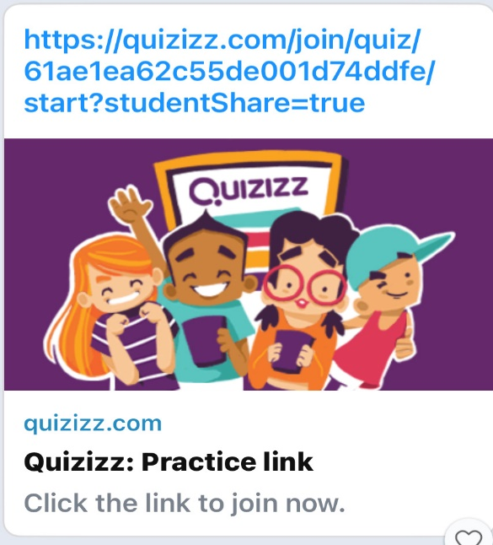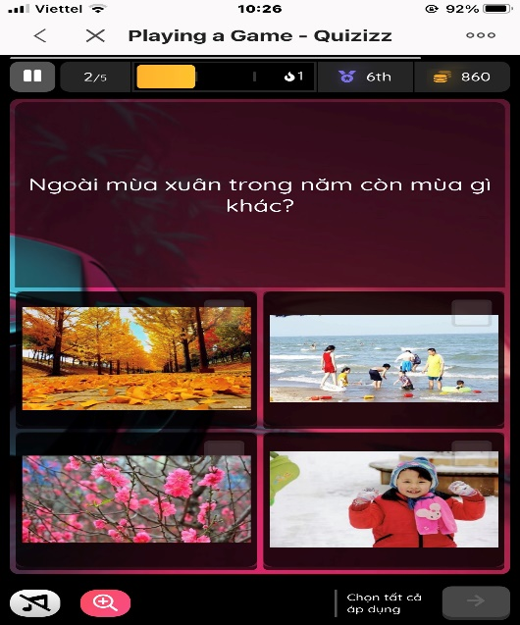
Hình ảnh trò chơi Quizizz
Kết quả: Sau một thời gian tìm hiểu tiếp cận trao đổi tuy chỉ là qua việc nhắn tin gọi video…nhưng phụ huynh đã cởi mở trao đổi chia sẻ và tôi đã nắm bắt được đặc điểm tính cách cũng như hoàn cảnh của các gia đình trẻ ở lớp. Điều này giúp tôi thành công trong công tác tuyên truyền.
*Giải pháp 2. Lên kế hoạch xây dựng các bài tuyên truyền gửi đến phụ huynh.
Sau khi mời tất cả phụ huynh vào nhóm, tôi lập thêm phần mềm google.met. Phần mềm này để họp trực tuyến. Tôi thông báo trên nhóm zalo cuộc họp phụ huynh đầu năm và xem xét thời gian phù hợp để gửi đường link cho phụ huynh tham gia cuộc họp. Điều đáng mừng là ngay lần gặp mặt đầu tiên đã có hơn 50% phụ huynh và học sinh ở lớp tham gia trao đổi trò chuyện cùng giáo viên.
Tuy cuộc gặp gỡ chỉ thông qua mạng Internet nhưng tôi cũng đã nắm bắt được rất nhiều tâm tư nguyện vọng và ý kiến đóng góp của rất nhiều phụ huynh. Thông qua kế hoạch của trường cũng như của lớp tôi trao đổi tuyên truyền với phụ huynh một số kiến thức cơ bản khi chăm sóc giáo dục trẻ tại nhà. Tôi trao đổi khi họp trực tuyến đầu năm và thông qua việc gọi điện nhắn tin, chia sẻ một số bài viết gửi lên nhóm zalo để phụ huynh tham khảo, tôi lựa chọn một số nội dung tuyên truyền cụ thể như sau:
a.Tuyên truyền với phụ huynh về chăm sóc dinh dưỡng cho trẻ tại nhà:
Với vốn kiến thức đã học được từ thầy cô, bạn bè đồng nghiệp tôi đã tuyên truyền với phụ huynh về kiến thức nuôi dạy con: cách phòng chống suy dinh dưỡng ở trẻ do thiếu chất, giáo dục trẻ biết vệ sinh tay, chân sạch sẽ, có thói quen vệ sinh răng miệng trước và sau khi ăn, phổ biến tháp dinh dưỡng có lợi cho sức khỏe. Ngoài ra tôi còn phối hợp với phụ huynh theo dõi trẻ từng tháng, từng quý, từng kỳ, nhằm giúp phụ huynh nắm bắt nhu cầu dinh dưỡng và chế độ ăn phù hợp với từng trẻ.
Ví dụ: Khi nhận được bảng theo dõi sức khỏe của trẻ trong cuộc họp đầu năm tôi đã hướng dẫn phụ huynh cách chấm và theo dõi biểu đồ để phụ huynh nắm bắt được sức khỏe của con khi ở nhà. Quá trình chấm biểu đồ tôi làm mẫu một trẻ bé trai và một bé gái và hướng dẫn cụ thể cách chấm cân nặng chiều cao để phụ huynh nắm bắt.
Đến lịch cân đo của trẻ, tôi nhắn tin thông báo phụ huynh thực hiện cân và đo trẻ tại nhà, chấm vào biểu đồ theo dõi sức khỏe và nhập vào biểu mẫu google form của nhóm lớp.
Khi nắm bắt cân nặng chiều cao của trẻ vào đầu năm học với những trẻ có cân nặng vượt mức cho phép hoặc trẻ suy dinh dưỡng thấp còi thì tôi cũng thường xuyên liên lạc với bố mẹ trẻ để cùng thống nhất trao đổi đưa ra những phương pháp chăm sóc nuôi dưỡng phù hợp đảm bảo để trẻ có sự phát triển cân đối hài hòa.
Các trẻ còn rất nhỏ sức đề kháng rất kém nên dễ bị các tác nhân gây hại trong môi trường xâm nhập vào cơ thể. Vì vậy cha mẹ cần có chế độ dinh dưỡng hợp lý tại nhà để giúp con khỏe mạnh an toàn trong mùa dịch. Trẻ mầm non có thể tham gia 3 bữa chính cùng với gia đình và ít nhất 2 bữa phụ khác. Bữa ăn của trẻ cần đảm bảo 4 nhóm thực phẩm: Chất đạm, chất béo, tinh bột, vitamin và khoáng chất.
Thức ăn giàu chất đạm: Một chế độ ăn đủ chất đạm ( protein) có vai trò quan trọng giúp cơ thể duy trì hệ miễn dịch khỏe mạnh và giúp nhanh lành bệnh, chất đạm cung cấp nguyên liệu tổng hợp các tế bào bạch cầu và kháng thể được ví như những binh lính trong cuộc chiến chống lại vi khuẩn và virus xâm nhập cơ thể.Vì vậy phụ huynh cần cho trẻ ăn thức ăn có chứa đạm ít nhất 2 bữa chính của trẻ. Thực phẩm giàu chất đạm gồm: Thịt, cá, trứng, sữa, các loại đậu là nguồn cung cấp chất đạm tuyệt vời cho trẻ.
Thức ăn chứa chất béo: Cần đảm bảo 1 tỷ lệ cân đối giữa chất béo động vật ( mỡ lợn, mỡ gà...) và chất béo thực vật ( đậu tương, phô mai, vừng lạc...) nên giữ khẩu phần ăn hàng ngày ít nhất là 40% chất béo thực vật, chất béo động vật không vượt quá 60%. Nên ăn phối hợp cả mỡ động vật và dầu ăn thực vật, không nên thay thế hoàn toàn mỡ động vật bằng dầu ăn thực vật.
Đối với thức ăn tinh bột: Thì luôn có mặt trong 3 bữa chính và một số bữa phụ của trẻ. Nguồn cung cấp tinh bột hàng ngày cho trẻ chủ yếu là cơm, ngoài ra thì phụ huynh có thể bổ sung thức ăn từ tinh bột như: Khoai lang, khoai tây, mỳ gạo, bún, phở, bánh mì, bánh gạo...thay đổi thường xuyên để trẻ ăn được nhiều và không bị nhàm chán.
Vitamin và khoáng chất: Rau quả là nguồn cung cấp các vitamin khoáng chất tốt cho tiêu hóa, phòng chống táo bón. Vitamin và khoáng chất rất cần thiết cho sức khỏe con người, cơ thể chỉ cần một lượng rất nhỏ nhưng nó có vai trò rất quan trọng. Nếu cơ thể thiếu vitamin và khoáng chất có thể dẫn tới một số bệnh và giảm sức đề kháng- miễn dịch của cơ thể dễ dẫn đến nhiễm virus, vi khuẩn gây bệnh. Để tránh tình trạng trẻ lười ăn rau, quả và giúp trẻ dễ ăn hơn, ăn nhiều hơn thì phụ huynh có thể cho trẻ ăn theo nhiều cách như: Ăn trực tiếp, nấu canh, trộn với sữa chua, xay nước ép sinh tố.. thái nhỏ trái cây ăn bữa phụ chính vì vậy tổ chức y tế thế giới khuyến cáo nên ăn từ 400- 600 gam rau quả mỗi ngày.
Trẻ nhỏ rất ưa thích những cái đẹp, sắc màu bắt mắt mới lạ. Chính vì vậy tôi cũng hay trao đổi và gửi lên nhóm 1 số món ăn trang trí đẹp mắt gửi cho phụ huynh. Tôi cũng lên mạng và tải một số video hướng dẫn về cách chế biến một vài món ăn để gửi cho các bậc phụ huynh cùng tham khảo.
Tôi trao đổi với các bậc cha mẹ trẻ về cách chế biến, sắp xếp, trang trí món ăn đẹp mắt để luôn tạo sự hấp dẫn với các con, kích thích cho con ăn ngon miệng hơn. Có thể ba mẹ tự đặt tên cho món ăn. Ví dụ như món: Cây dừa ngả bóng. Món ăn này được trang trí trên một chiếc đĩa trắng tròn, cây dừa được tạo ra là rau, cà rốt, quả dừa là cá viên chiên, xa xa là những chiếc thuyền làm từ cà rốt. Bằng hình thức này các bậc phụ huynh có thể thay đổi cách thức để tạo món ăn lôi cuốn cho trẻ. Bố mẹ có thể sử dụng khuôn cơm tạo món ăn bắt mắt làm thành chú thỏ trắng đang dạo chơi , những con tôm chiên bày làm bãi đất, cà rốt, dưa chuột rau bày làm cỏ cây. Như vậy những món ăn này sẽ gợi sự tò mò, hấp dẫn khiến bé khám phá và ăn ngon miệng hơn.
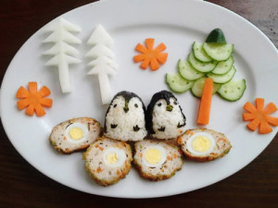
Nước: Nước rất cần thiết và quan trọng đối với sức khỏe đặc biệt là trong mùa dịch, nước chiếm 60- 70% trọng lượng cơ thể. Trẻ từ 3- 6 tuổi cần 1000- 1500ml/ ngày (bao gồm cả nước lọc, nước hoa quả, sữa ). Cho trẻ uống nước đun sôi để nguội, uống nước thành từng ngụm nhỏ và chia đều trong ngày, uống nước ngay cả khi không khát. Không nên cho trẻ uống nước ngọt có ga hạn chế đồ uống có cồn.
Ở độ tuổi mầm non trẻ rất thích ăn vặt và chưa có ý thích vệ sinh răng miệng, các món ăn nhanh như xúc xích, nem chua rán... trẻ rất thích ăn nhưng lại không đảm bảo đủ chất và gây ảnh hưởng đến sức khỏe. Chính vì vậy tôi cũng thường hay trao đổi gửi bài viết tuyên truyền hoặc xây dựng video chia sẻ với phụ huynh không nên cho trẻ ăn vặt nhất là trước khi ăn bữa chính vì khi ăn vặt trẻ sẽ có cảm giác đã no và không muốn ăn bữa chính.
Tôi cũng thường xuyên trao đổi với phụ huynh không nên cho trẻ ăn quá no trước khi đi ngủ. Nếu ăn xong hãy cho trẻ vận động nhẹ nhàng trước khi ngủ.

b. Tuyên truyền về nâng cao khả năng vận động cho trẻ.
Để trẻ có một sức khỏe tốt ngoài ăn uống đầy đủ chất dinh dưỡng, ăn đúng bữa, hợp vệ sinh thì tôi cũng tuyên truyền với các bậc phụ huynh về việc cho trẻ luyện tập thể dục thể thao vui chơi vận động tại nhà để nâng cao sức khỏe phòng chống bệnh tật.
Các bài vận động cũng rất đơn giản phụ huynh có thể cho trẻ thực hành theo các bài video giáo viên xây dựng hoặc học theo trên youtube, phụ huynh có thể vui chơi cùng con bằng cách chơi, chuyền bóng, đá bóng, chơi boling... và đặc biệt tôi thường hướng dẫn phụ huynh cùng chơi với con các trò chơi dân gian truyền thống.
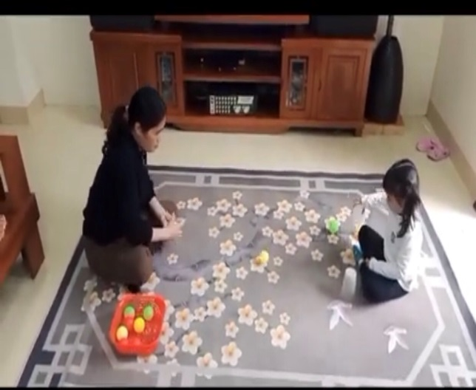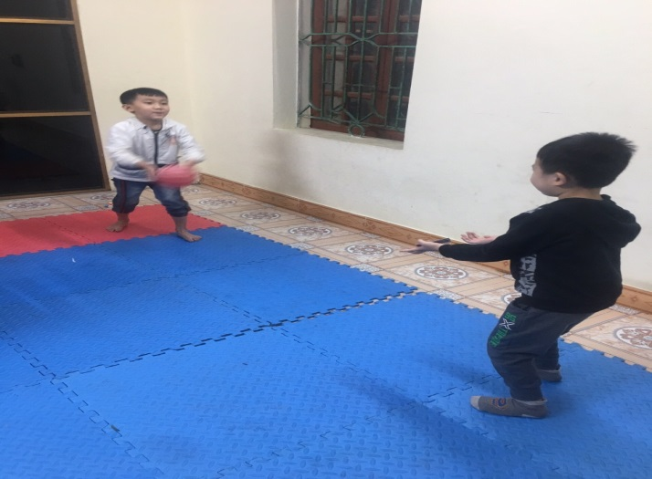
Hình ảnh trẻ tham gia gia chơi trò chơi với bóng.
Bởi tôi nghĩ hiện nay với các ứng dụng công nghệ thông tin hiện đại thì các trò chơi dân gian đang bị mai một ở cả thành thị và ở cả nông thôn. Trẻ con ngày nay không còn say mê với các trò bắt bướm hái hoa mà thay vào đó là cắm đầu vào chiếc điện thoại thông minh với các trò chơi điện tử có thể làm tổn hại đến sức khỏe của trẻ. Chính vì vậy ngoài các tiết học được xây dựng thì tôi cũng đưa vào các bài tập dạy trẻ cách tham gia trò chơi dân gian và gửi đến phụ huynh. Đặc biệt tôi lựa chọn hướng dẫn các trò chơi đơn giản, ít tốn kém đồ dùng và phù hợp với trẻ với địa phương ví dụ trò chơi: Lộn cầu vồng, bịt mắt bắt dê, kéo co, ô ăn quan, rồng rắn lên mây, nu na nu nống…Bởi tôi thiết nghĩ hiện tại dịch bệnh đang phức tạp thì các trò chơi dân gian cầu kỳ sẽ khiến phụ huynh khó thực hiện.

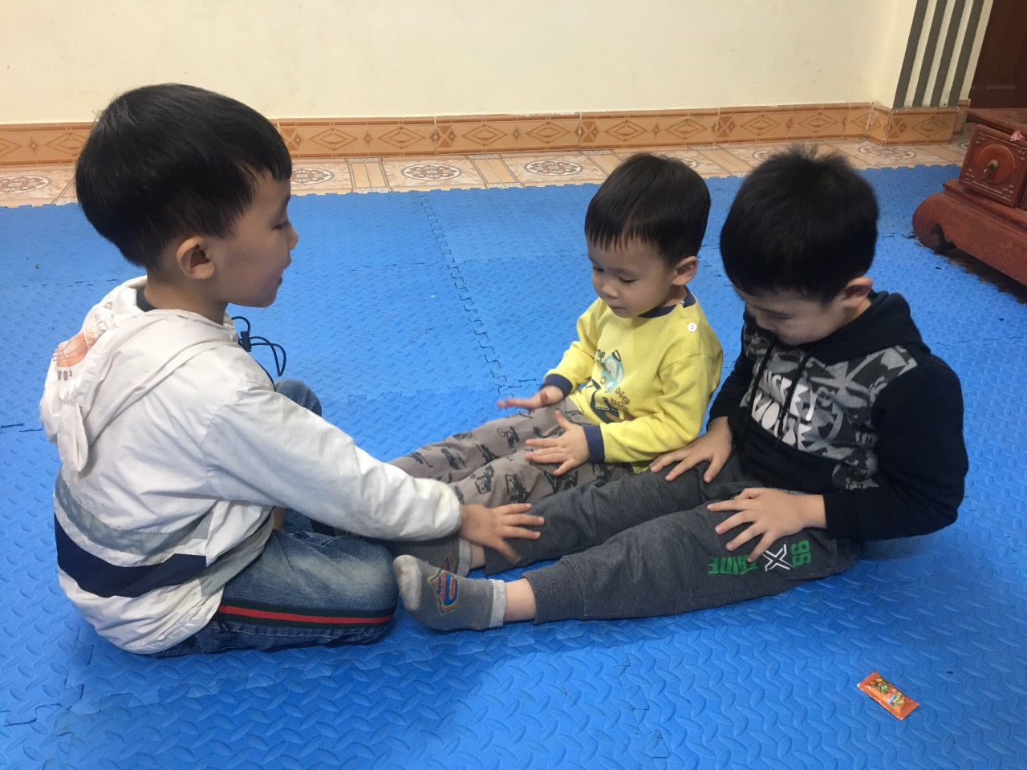
Hình ảnh bé chơi trò chơi dân gian nu na nu nống.
c. Tuyên tuyền về việc phòng chống các bệnh truyền nhiễm và đại dịch Covid- 19
Như chúng ta đã biết trong thời gian dịch COVID-19 xuất hiện cả nước ghi nhận rất nhiều ca dương tính lên tới gần chục nghìn ca nhiễm COVID-19 trong cả nước. Với biến thể mới của SARS- COV-2 thì nguy cơ lây lan mạnh, nhanh ra cộng đồng rất lớn. Để phòng dịch COVID- 19 thì quan trọng nhất là trẻ cần có một cơ thể khỏe mạnh và một hệ miễn dịch tốt.
Chính vì vậy việc tuyên truyền phụ huynh nâng cao ý thức phòng chống dịch bệnh cũng như hướng dẫn giáo dục trẻ các kỹ năng cơ bản để giữ gìn vệ sinh phòng tránh dịch bệnh là điều giáo viên không thể bỏ qua.
Vì vậy tôi luôn vệ sinh không gian nhà cửa sạch sẽ hàng ngày, luôn mở cửa phòng để tạo sự thông thoáng. Thường xuyên vệ sinh đồ dùng đồ chơi và các các bề mặt như bàn ghế cầu thang khi tiếp xúc hàng ngày. Hàng ngày hoặc hàng tuần phụ huynh nên sử dụng dung dịch cloramin B, đọc hướng dẫn pha dung dịch với nước và cách sử dụng như sau:
+ Để sát khuẩn bề mặt thông thường, cứ 0,25g Cloramin B 25% tôi pha với 25 lít nước, thời gian tối thiểu để lau lại bề mặt đồ vật bằng khăn sạch từ 15 phút đến 30 phút.
+ Với bề mặt có chứa vi khuẩn, virus, pha 2g bột Cloramin B 25% với 100ml nước (với nồng độ Cloramin B trong dung dịch là 2%). Thời gian tối thiểu để lau lại bề mặt đồ vật bằng khăn sạch trong 60 phút. Nếu không có CloraminB phụ huynh có thể thay bằng cồn 70 độ.
Qua mỗi một nội dung tuyên truyền tôi lại thay đổi hình thức khác nhau như việc tạo video sống động chân thực để gửi gắm tới phụ huynh, kết hợp hình ảnh và những lời tuyên truyền phòng chống dịch corona:
+ Cha mẹ cần giữ gìn vệ sinh cá nhân cho trẻ: Rửa tay thường xuyên dưới vòi nước chảy bằng xà phòng, súc miệng họng bằng nước xúc miệng, tránh đưa tay lên mắt mũi miệng và tiêm phòng đầy đủ.
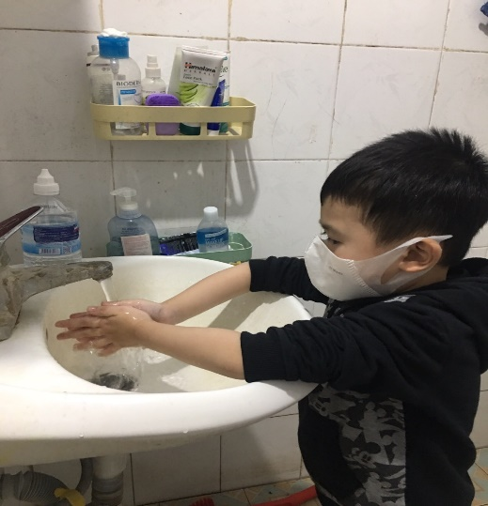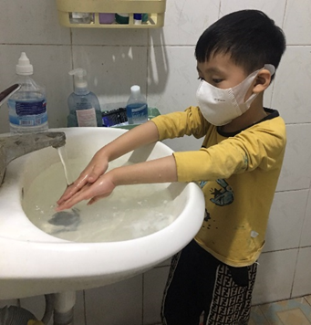
Hình ảnh bé rửa tay dưới vòi nước bằng xà phòng
+ Cha mẹ hạn chế tiếp xúc nơi đông người, hạn chế việc tiếp xúc trực tiếp với những người có dấu hiệu viêm đường hô hấp cấp tính ( sốt, ho, khó thở), khi đi ra ngoài phải đeo khẩu trang y tế đúng cách, giữ khoảng cách khi tiếp xúc.

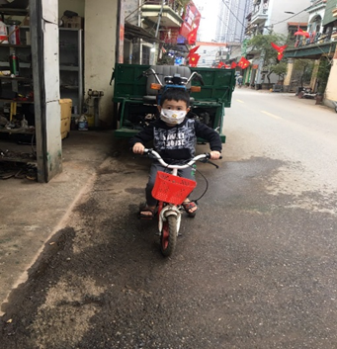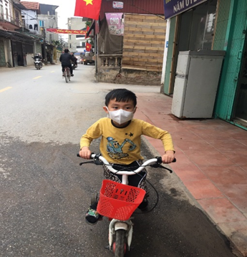
Hình ảnh bé thực hiện thông điệp 5k khi ra ngoài
+ Cha mẹ và gia đình thường xuyên hướng dẫn trẻ che miệng và mũi cho trẻ khi trẻ ho hoặc hắt hơi để làm giảm phát tán các dịch tiết đường hô hấp. Không khạc nhổ bừa bãi nơi công cộng.
+ Thực phẩm luôn được đảm bảo chỉ sử dụng các loại thực phẩm đã được nấu chín.
+ Đảm bảo sức khỏe cho trẻ theo mùa, luôn luôn tăng cường sức khỏe cho trẻ bằng ăn uống nghỉ ngơi, sinh hoạt hợp lý.
+ Rửa tay bằng xà phòng sau khi tiếp xúc với động vật như: Chó, mèo..
+ Thông thoáng không gian nhà ở bằng cách mở các cửa ra vào, cửa sổ, hạn chế sử dụng điều hòa. Thường xuyên vệ sinh sàn nhà, tay nắm cửa và bề mặt các đồ vật trong nhà bằng các dung dịch khử khuẩn thông thường khác.
+ Khi trẻ có triệu chứng ho, sốt, khó thở...gia đình cần thông báo ngay cho cơ quan y tế. Đồng thời thông tin về các triệu chứng, lịch trình di chuyển trong thời gian gần nhất để có biện pháp hỗ trợ đúng.
Ngoài ra để phòng tránh dịch bệnh tôi cũng thường gửi trên nhóm zalo của lớp các hình ảnh video rửa tay đeo khẩu trang đúng cách.
- Thường xuyên theo dõi sức khỏe cho trẻ ở nhà: nếu có biểu hiện sốt, ho, khó thở thì chủ động cho trẻ nghỉ học và thông báo cho nhà trường, đồng thời đưa trẻ đến cơ sở y tế để được khám, tư vấn, điều trị.
- Thực hiện cài đặt và bật ứng dụng truy vết (BlueZone), ứng dụng khai báo y tế (NCOVI).
- Tuyên truyền với phụ huynh cần làm sạch các bề mặt thường chạm vào hàng ngày như bàn, ghế, tay nắm cửa, công tắc đèn, điều khiển từ xa, tay cầm, bàn làm việc, toilet và bồn rửa.
+ Vệ sinh bằng chất tẩy rửa hoặc xà phòng và nước. Sau đó khử trùng bằng dung dịch khử trùng

+ Thường xuyên giặt, rửa đồ dùng đồ chơi của trẻ.

* Kết quả: Phụ huynh nhiệt tình gửi video về cách hướng dẫn các con rửa tay bằng xà phòng, khi ra ngoài đeo khẩu trang y tế đúng cách, luôn dọn dẹp vệ sinh nhà cửa ngăn nắp gọn gàng sạch sẽ. Trẻ vui vẻ đón nhận những bài học mới về cách phòng chống dịch mà cô đưa ra. Hầu hết phụ huynh đã có kiến thức phòng chống dịch.
*Giải pháp 3: Tuyên truyền với phụ huynh rèn trẻ thói quen, nề nếp ăn uống sạch sẽ, văn minh, lịch sự và giáo dục trẻ một số kỹ năng tự phục vụ khi ở nhà.
Ở lứa tuổi mầm non, môi trường tiếp xúc với trẻ là đồ chơi bằng nhựa, gỗ, đất, cát là chính. Chính vì thế nếu như không kịp thời rèn luyện uốn nắn cho trẻ thói quen vệ sinh sạch sẽ thì sẽ ảnh hưởng đến sức khỏe và hình thành một thói quen không tốt cho trẻ. Chính vì vậy tôi trao đổi với phụ huynh nên giáo dục trẻ một số thói quen vệ sinh văn minh như rửa tay trước khi ăn, ăn xong xúc miệng, đánh răng, không nhặt thức ăn rơi để ăn, biết “chào, mời” trước khi ăn, biết ngồi ngay ngắn khi ăn, che miệng khi ho, hắt hơi và ngáp, khi ăn phải từ tốn không để thức ăn rơi vãi,...Khi trẻ ăn bố mẹ kịp thời uốn nắn khi trẻ có tật xấu: Trẻ ngậm cơm hoặc không ăn rau, thịt, cá,...Khi trẻ ăn phụ huynh nên tạo không khí vui vẻ, không quát mắng khi trẻ ăn chậm hoặc lỡ tay làm đổ thức ăn. Việc giáo dục các trẻ cần phải kiên trì bền bỉ và dùng lời nói phù hợp, tránh việc quát mắng trẻ trong giờ ăn.
Ví dụ: Một cách giáo dục rất đơn giản trong phương pháp giáo dục lễ giáo cho trẻ đó là có nhiều trẻ có thói quen nói trống không, nói không đủ câu, khi trao đổi với người khác thì không nghiêm túc vừa đi vừa chào…bố mẹ nên nhắc nhở thường xuyên. Khi đi ngủ bố mẹ có thể kể cho bé nghe những câu chuyện về giáo dục lễ giáo, cùng trẻ đàm thoại về câu chuyện vừa nghe sau đó giáo dục và uốn nắn dần trẻ.
Ngoài ra tôi còn tuyên truyền trao đổi với phụ huynh rèn luyện giáo dục trẻ các kỹ năng giúp trẻ tự lập phù hợp với độ tuổi.
Tôi có đọc một đoạn văn của Phan Hồ Điệp viết: “Một em bé tự lập sẽ luôn trưởng thành, tự tin vào khả năng của bản thân, luôn vui vẻ và “tròn đầy” kỹ năng để hội nhập, kết nối toàn cầu. Các em sẽ là “trái ngọt” ba mẹ sẽ nhận được nếu biết cách ươm mầm và vun trồng”.Vì vậy bản thân tôi cũng luôn tâm niệm và luôn giáo dục trẻ các thói quen tự phục vụ giúp trẻ tự biết làm những công việc phục vụ cho bản thân mà không phải lúc nào cũng nhờ vào sự giúp đỡ của người lớn.
Đối với một số phụ huynh qua thăm dò trao đổi thì rất nhiều phụ huynh thường hay làm tất cả mọi việc cho trẻ từ việc cho trẻ ăn, mặc quần áo cho trẻ, giúp trẻ đánh rang, buộc tóc…thậm chí còn rất nuông chiều thực hiện mọi điều trẻ thích.. Đây là hành động nuông chiều con quá mức và sẽ gây ra tác động xấu, tương lai trẻ sẽ sống theo thói quen dựa dẫm, ỉ lại và không thích lao động. Theo chuyên gia IsmartKids “nếu chúng ta muốn trẻ trở thành một người độc lập, có khả năng ứng phó với các tình huống trong cuộc sống và giải quyết được những vấn đề gặp phải thì người lớn không nên làm thay, nghĩ thay hoặc quyết định thay cho trẻ, hãy tin rằng trẻ có thể làm được mọi việc và ủng hộ, động viên trẻ để trẻ cố gắng. Chính vì lẽ đó tôi thường xuyên trao đổi với phụ huynh không nên làm thay trẻ, hãy để các con tự làm những việc vừa sức như mỗi sáng thức dậy hãy nhắc nhở con dạy đúng giờ, tự gấp chăn màn, tự đánh răng súc miệng, hay trước khi ăn cơm giao nhiệm vụ cho con lấy bát thìa, chuẩn bị ghế cho các thành viên trong gia đình, hay nhắc nhở trẻ khi chơi xong phải tự dọn dẹp đồ chơi của mình và để đúng nơi quy định.

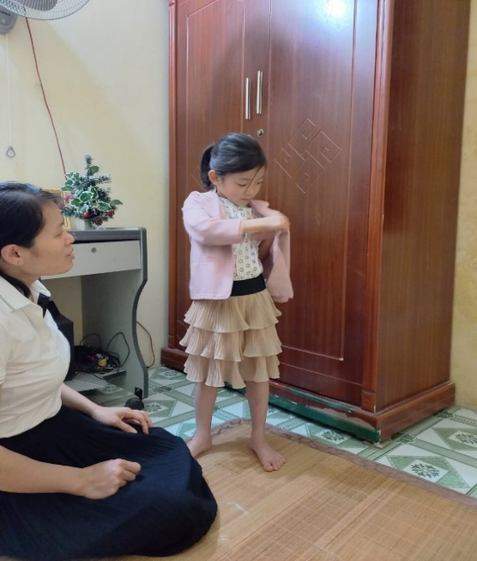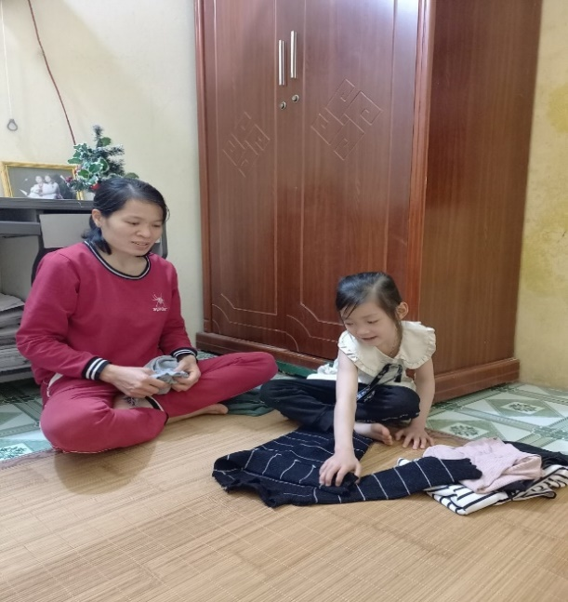
Hình ảnh bé tự mặc, gấp quần áo
Việc giáo dục uốn nắn nếu nhắc nhở nói suông và nếu trẻ không thực hiện bố mẹ lại làm thay thì vô hình chung trẻ sẽ không coi trọng những lời nói của bố mẹ, khi dạy trẻ phụ huynh nên tránh làm thay trẻ, phải phân công công việc cụ thể cho trẻ và các thành viên khác đồng thời giải thích cho trẻ hiểu công việc đó để trẻ hiểu rằng mỗi người đều có trách nhiệm với công việc và hình thành thói quen làm việc, phụ huynh có thể hướng dẫn làm mẫu trẻ cách thực hiện nếu trẻ chưa rõ
- Bởi vậy bố mẹ nên là một tấm gương khi áp dụng các cách giáo dục con cái với những kỹ năng sống cần thiết cho trẻ, nghĩa là phải có tinh thần tự lập cao và luôn sắp xếp nhà cửa một cách gọn gàng, ngăn nắp và sạch sẽ. Khi trẻ đang làm công việc được giao thì bố mẹ cũng nên làm công việc của mình, để trẻ có được cảm giác “công bằng” và mỗi người trong gia đình đều có vai trò quan trọng như nhau.
- Chẳng hạn bố mẹ cũng có thể dạy trẻ quét nhà, lau nhà, rửa bát hay trông em, nhặt rau, hay chế biến những món ăn đơn giản. Khi giao cho trẻ một công việc, trẻ sẽ thấy mình là người quan trọng trong gia đình và có trách nhiệm thực hiện công việc một cách tốt hơn.

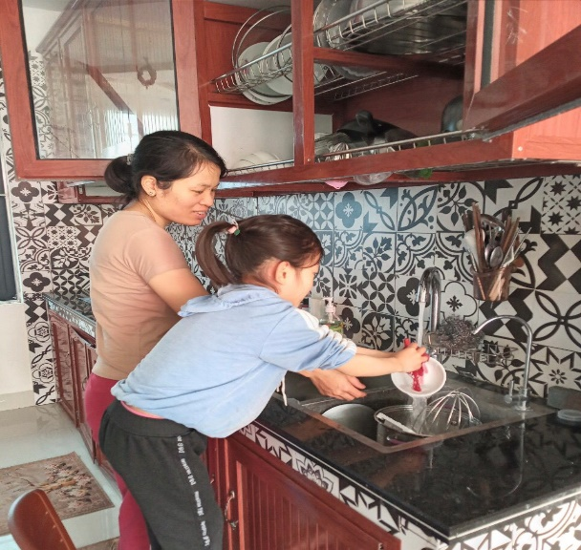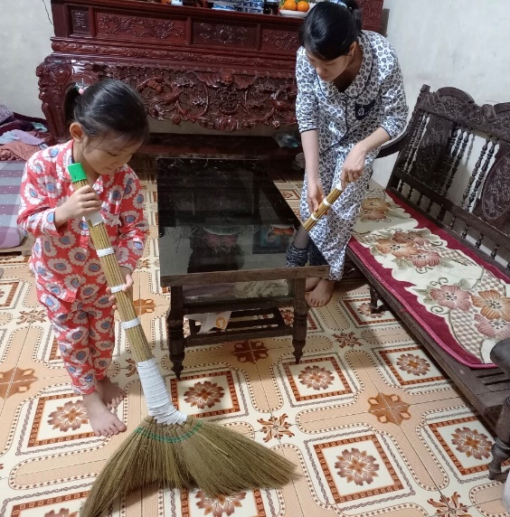
Hình ảnh bé rửa bát, quét nhà giúp mẹ
- Cha mẹ luôn có những biện pháp khen thưởng, khích lệ, động viên kịp thời để công nhận trẻ đã hoàn thành một công việc nào đó và đưa ra những lời động viên, nhận xét tích cực sau mỗi việc mà trẻ đã làm.
- Hay khi trẻ mắc lỗi hoặc lười biếng trong quá trình rèn luyện kỹ năng sống thì bố, mẹ chỉ nên động viên, khuyên bảo và uốn nắn cho trẻ bằng những lời nói nhẹ nhàng. Không nên để trẻ có tâm lý tiêu cực khi còn nhỏ. Ngược lại cha mẹ nên khuyến khích, động viên và khen thưởng với những thành quả của trẻ, để trẻ biết hài lòng và yêu thích những công việc được giao.
- Trẻ em là một đối tượng khá nhạy cảm, nếu trẻ được tiếp xúc với nền giáo dục tốt thì trẻ sẽ phát triển theo chiều hướng tốt và ngược lại. Bởi vậy việc rèn luyện kỹ năng tự phục vụ cho trẻ cần được áp dụng càng sớm càng tốt và nó còn là phương pháp rất quan trọng và cần thiết trong quá trình phát triển của trẻ.
Người ta thường nói “Mưa dầm thấm lâu” hay “Uốn cây từ thuở còn non, Dạy con từ thuở con còn ngây thơ” thì tôi tin không có đứa trẻ nào là không giáo dục được.

Kết quả: Phụ huynh phấn khởi vui mừng khi thấy trẻ ngoan ngoãn lễ phép, có ý thức trong học tập và đã tự thực hiện được các kỹ năng tự phục vụ phù hợp khi ở nhà hay đến nơi công cộng.
* Giải pháp 4: Tuyên truyền với phụ huynh giúp trẻ hạn chế sử dụng điện thoại mà thay vào đó là cùng trẻ tham gia vào các hoạt động vui chơi hữu ích.
Như chúng ta đã biết, đối với trẻ mầm non hoạt động vui chơi là hoạt động chủ đạo, chính vì vậy muốn trẻ học và lĩnh hội các kiến thức kỹ năng thì không thể chỉ bằng những lời nói suông hay bắt trẻ nhồi nhét kiến thức. Khi không được vui chơi để giảm đi sự buồn chán vì không được đi ra ngoài, không được tiếp xúc với bạn bè hay các hoạt động vui chơi vận động khác thì trẻ sẽ thường sử dụng điện thoại và xem các kênh giải trí, chơi game để giải trí. Không thể phủ nhận điện thoại thông minh với nhiều tính năng công dụng đã giúp con người gắn kết nhau hơn, nếu biết sử dụng đúng cách thì hiệu quả mang lại cũng rất đáng kể. Tuy nhiên trẻ nhỏ chưa có ý thức bảo vệ bản thân, trẻ chưa hiểu rõ những video nào tốt video nào xấu, nếu hàng ngày hàng giờ trẻ cứ dán mắt vào việc xem điện thoại và không có sự nhắc nhở chỉ bảo của phụ huynh thì tương lai sẽ để lại hậu quả nặng nè.
Chính vì vậy tôi dựa vào khung kế hoạch đã xây dựng, tìm tòi những ý tưởng hay độc đáo hướng dẫn phụ huynh tương tác với trẻ thông qua việc phụ huynh hãy cùng tham gia các trò chơi hay làm các đồ dùng đồ chơi với trẻ khi ở nhà. Việc tổ chức hoạt động vui chơi cho trẻ tại nhà ngoài việc giúp trẻ phát triển tối đa còn là sự gắn kết giữa trẻ với cha mẹ, sự tận dụng được điều kiện ở tại gia đình là rất phù hợp với việc tổ chức vui chơi cho trẻ . Với môi trường tại nhà, trẻ có cơ hội hiểu biết về thế giới xung quanh với một tâm trạng thoải mái bình yên vì ở đó là môi trường quen thuộc. Đây là cơ hội để duy trì thực hiện các kỹ năng và phẩm chất như: Sự khéo léo, tính kiên trì sáng tạo...và đặc biệt là sự sáng tạo vô hạn nếu chúng ta có khả năng đồng hành, quản lý.
Ví dụ: Cha mẹ có thể hướng dẫn con cùng làm pháo hoa. Cha mẹ chuẩn bị bóng bay, lõi giấy vệ sinh, cha mẹ hướng dẫn con cắt quả bóng làm đôi và lồng vào một đầu lõi giấy vệ sinh, và cha mẹ ngồi cùng con hướng dẫn con xé vụn giấy để cho vào trong lõi giấy vệ sinh, cha mẹ có thể bật nhạc chúc mừng năm mới và bắt đầu hướng dẫn trẻ bắn pháo hoa. Thật sự đây là một hoạt động rất vui và bổ ích với trẻ khi cha mẹ đồng hành với con và sự quản lý con về thời gian tốt.
Ngoài ra các hoạt động vui chơi thí nghiệm làm đồ dùng đồ chơi sáng tạo là các hoạt động trẻ rất hứng thú và muốn tham gia trải nghiệm. Chính vì vậy tôi lựa chọn các hoạt động phù hợp xây dựng hướng dẫn hoặc chia sẻ các hình ảnh bức tranh phù hợp gửi tới phụ huynh để phụ huynh tương tác hướng dẫn trẻ.
Khi trẻ thực hiện tôi động viên trao đổi để phụ huynh giúp trẻ hoàn thành bài tập và gửi lại cho giáo viên xem nhận xét. Dù quá trình thực hiện như thế nào thì giáo viên và phụ huynh cũng luôn động viên khen ngợi để trẻ cố gắng hơn.

Ví dụ với thí nghiệm: Trứng chui vào chai hẹp

Phụ huynh có thể chuẩn bị như sau:

+ Chuẩn bị: Trứng, bật lửa, Chai.
+ Cách làm thí nghiệm:
- Đốt miệng chai hoặc hơ miệng chai, có thể là chai thủy tinh hoặc chai nhựa có kích thước nhỏ hơn kích thước của quả trứng.
- Hơ cho đến nóng rồi bạn thả trứng vào trong miệng chai nhỏ nhắn và quan sát hiện tượng.
- Bạn sẽ thấy quả trứng to trôi thẳng vào trong chai.
* Phụ huynh có thể giải thích cho trẻ hiểu: Khi các phân tử gặp nhiệt lớn sẽ di chuyển cách xa nhau và tạo ra một áp lực đó là lực đẩy lên miệng chai. Quả trứng khi tiếp xúc với miệng chai sẽ sẽ bị hút xuống.
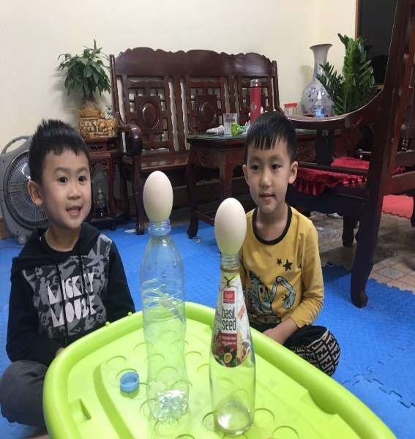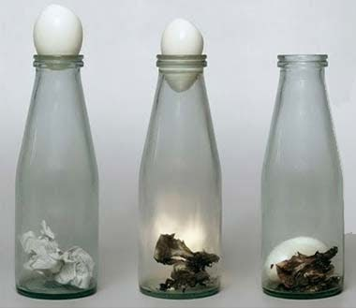
Hình ảnh bé làm thí nghiệm trứng chui vào chai hẹp
Từ thí nghiệm khoa học vui dễ làm này mà trẻ có thể hiểu hơn về các hiện tượng xảy ra, trẻ có thể tiếp thu , sáng tạo và não bộ linh hoạt hơn.
Hoặc phụ huynh có thể hướng dẫn trẻ cách tạo ra một số con vật, các đồ dùng đồ chơi từ nguyên vật liệu phế thải thiên nhiên.
Ví dụ: Với những chiếc lá cây có trong vườn, phụ huynh có thể xem qua mẫu làm “tạo hình con vật” từ lá cây hay video cô hướng dẫn cách làm con nghé, con công từ hộp sữa chua, xếp ngôi nhà từ tăm bông...để hướng dẫn trẻ thực hiện.
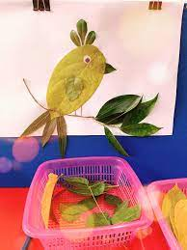
Phụ huynh có thể cho con dạo chơi quanh vườn hay khu vực gần đó, chọn những chiếc lá bông hoa phù hợp và thực hiện xếp tạo hình cho trẻ xem. Sau đó hãy yêu cầu và đưa ra tình huống có thưởng để khuyến khích trẻ thực hiện.
Hay cát sỏi là nguyên vật liệu rất dễ tìm kiếm phụ huynh có thể hướng dẫn trẻ làm thí nghiệm “ Đồng hồ cát”
+ Chuẩn bị: Phụ huynh chuẩn bị cho trẻ 2 chai nhựa trong có nắp đã đục lỗ, 1 cái phễu, 1 cái kéo, 1cái xẻng xúc cát và 1 cái thau nhựa nhỏ.
+ Tiến hành: Cho trẻ xúc cát và ray cát bỏ phần cát to và lấy phần cát nhỏ, xúc cát vào chai, lấy chai thứ hai úp ngược lên chai vừa xúc cát, dung bằng dính quấn quanh miệng 2 chai, sao cho đồng hồ cát đứng thẳng. Sau khi dán xong ta quay ngược lại thì sẽ thấy hiện tượng cát chảy.

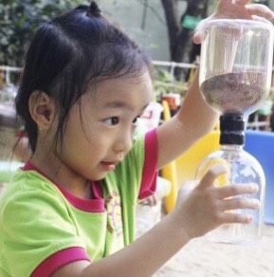
- Với trẻ 4-5 tuổi cũng đã đưa chương trình cho trẻ làm quen với chữ cái, nên phụ huynh cũng có thể cho trẻ ghi nhớ nhận biết các chữ cái chữ số thông qua việc cho trẻ tham gia các trò chơi như : vặn nắp chai, bóng lăn vào chữ gì, nhảy lò cò vào chữ số …
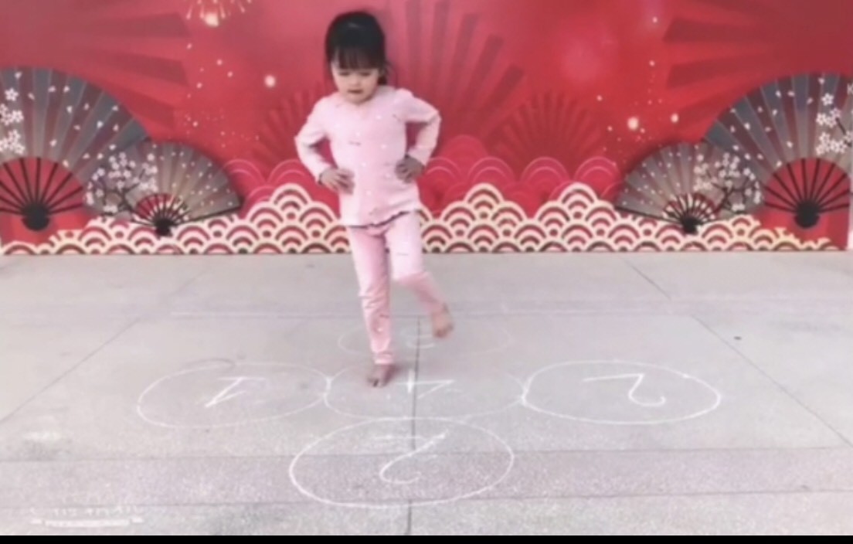
Nội dung chuẩn bị cũng khá đơn giản vừa giúp trẻ khắc sâu kiến thức, tạo sự gắn kết giữa bố mẹ và trẻ, tăng cường khả năng ghi nhớ, phát triển vận động cho trẻ qua đó giúp trẻ quên đi việc sử dụng điện thoại để giải trí.
*Ví dụ: Với trò chơi vặn nắp chai có chứa chữ cái tương ứng tôi hướng dẫn phụ huynh thực hiện như sau:
*Chuẩn bị:
- 26 chai nhựa đã qua sử dụng.
- 1 miếng gỗ hoặc 1 tấm bảng.
- Dao.
- Keo sữa hoặc keo nến.
- Bút viết bảng.
+ Cách làm:
- Bước 1: Cắt tất cả các miệng chai nhựa ra, cắt sát miệng như hình.
- Bước 2: Viết các chữ cái lên nắp chai cho đến khi đầy đủ bảng chữ cái.
- Bước 3: Tương ứng hãy viết bảng chữ cái lên miếng gỗ hay tấm bảng, nhớ dãn cách các chữ cái hợp lý để đủ chỗ cho những nắp chai.
- Bước 4: Tách tất cả các nắp chai khỏi miệng chai rồi lần lượt dùng keo dính các miệng chai vào các vị trí tương ứng với các chữ cái đã được viết trên bảng.
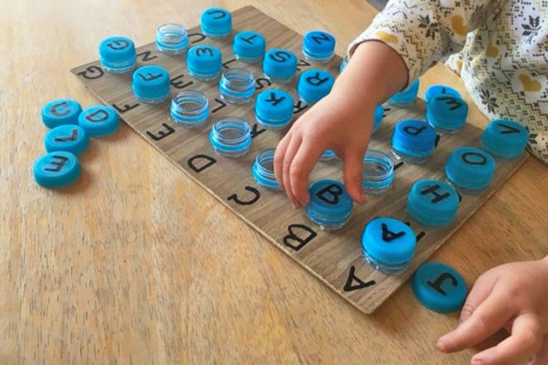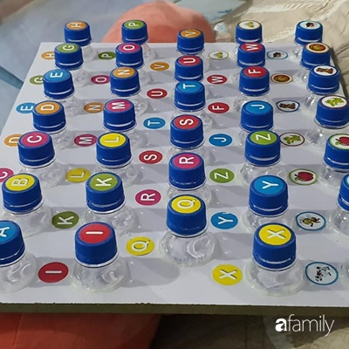
Không phải cấm đoán trẻ sử dụng hoặc xem điện thoại ti vi, nếu sử dụng đúng mục đích, thời gian phù hợp và lựa chọn các kênh giải trí phù hợp cho trẻ xem thì sẽ có tác dụng khá tốt để trẻ cũng như phụ huynh học được các kiến thức và kỹ năng sống tốt. Các kênh giải trí trên điện thoại ti vi phù hợp với trẻ, giúp trẻ học nhiều điều bổ ích, tránh trường hợp trẻ buồn chán và sử dụng điện thoại để xem khi ở nhà như:
* Các chương trình giải trí bổ ích:
+ Chương trình “10 vạn câu hỏi vì sao”: Chương trình này đưa các bé đi khám phá rất rất nhiều những câu hỏi liên quan đến hiện tượng tự nhiên, đời sống, xã hội và ngay cả những kỹ năng của trẻ.
+ Chương trình phim nổi tiếng trên toàn thế giới “Phố vừng vui nhộn - Sesame Street” là một món quà nhẹ nhàng nhưng đầy sức sống dành cho các bạn nhỏ và gia đình nhân dịp cuối tuần mà bố mẹ trẻ có thể cho trẻ giải lao trong đôi lát. Chương trình “Phố vừng vui nhộn” sẽ kích thích khả năng linh hoạt của trẻ về màu sắc, nhận diện sự vật, hiện tượng cũng như biết phân biệt, giải toán đơn giản và nhận biết cơ bản về số học và hình học.
+ Chương trình “Xứ sở cầu vồng”: Với các bạn đang ở độ tuổi mầm non thì “Xứ sở cầu vồng” chính là một trong những chương trình phù hợp nhất trong những đợt nghỉ hè và đặc biệt trong mùa dịch COVID-19. Bởi chương trình không chỉ hướng đến cho các bạn nhỏ một loạt các hoạt động làm tại nhà thú vị như: Vẽ tranh trang trí góc học tập, làm bữa sáng, tập ca hát, vận động, mà “Xứ sở cầu vồng” còn mang đến những câu chuyện hấp dẫn và đầy ý nghĩa về bài học trong cuộc sống, qua đó trẻ học được cách làm người tốt, học được rất nhiều kỹ năng ngay từ độ tuổi mầm non.
Ngoài ra tôi còn chia sẽ với phụ huynh một số kênh hướng dẫn trẻ học và sáng tạo làm các đồ chơi như kênh đồng hành cùng lịch đậu Ngọt, mầm non Montessori”…
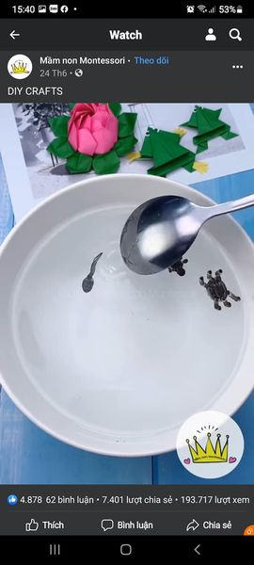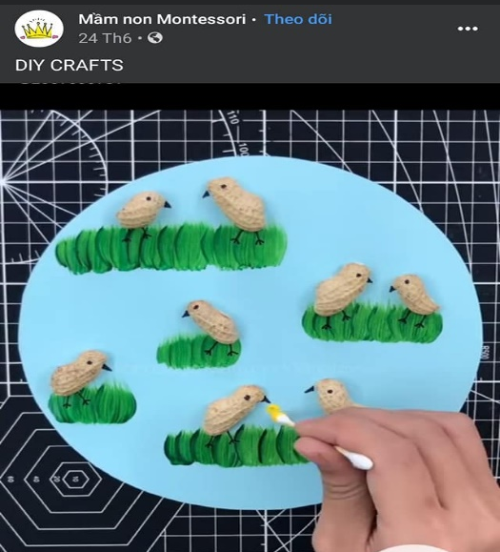
* Kết quả đạt được: Phụ huynh đã hướng dẫn tổ chức cho con tham gia nhiều hoạt động hữu ích, trẻ quên đi việc cắm đầu vào điện thoại và say mê với cách làm đồ chơi và thí nghiệm nhỏ.
*Biện pháp 5: Tương tác với phụ huynh bằng việc xây dựng các video hướng dẫn trẻ học tại nhà.
a. Lên kế hoạch để làm các video.
- Căn cứ vào kế hoạch của nhà trường, của tổ chuyên môn và kế hoạch năm học của lớp tôi lựa chọn các hoạt động để làm các video hướng dẫn trẻ theo chủ đề, phù hợp với thực tế theo các bước cụ thể như sau:
Bước 1. Lựa chọn hoạt động phù hợp với trẻ trong chương trình giáo dục mầm non đã xây dựng đầu năm học.
Bước 2: Bước 2 xây dựng kịch bản quay cụ thể.
Bước 3: Tiến hành quay.
Bước 4: Chỉnh sửa, cắt ghép thành video hoàn thiện.
Bước 5: Kiểm tra rà soát lại video nộp cho BGH tổ trưởng tổ chuyên môn duyệt góp ý.
b. Triển khai thực hiện kế hoạch.
* Lựa chọn hoạt động phù hợp với trẻ trong chương trình giáo dục.
Các hoạt động tôi lựa chọn để xây dựng video đã được ban giám hiệu kiểm tra, phê duyệt.
Tôi đã xây dựng, làm các video phù hợp với điều kiện phương tiện học tập của trẻ .
* Xây dựng kịch bản quay cụ thể
Đối với từng lĩnh vực giáo dục trẻ tôi có kế hoạch cụ thể phù hợp với trẻ. Tôi đã lựa chọn các nội dung cốt lõi dễ thực hiện trẻ có thể dễ dàng thực hiện cùng cô tại nhà cụ thể như sau.
+ Về lĩnh vực phát triển nhận thức.
- Tôi làm các video hoạt động về phát triển nhận thức để hỗ trợ cho phụ huynh hướng dẫn các con học tại nhà trong lúc nghỉ dịch và giúp cho các con nắm được kiến thức. Nhằm khơi gợi vốn ham hiểu biết, niềm say mê khám phá các sự vật, hiện tượng xung quanh cuộc sống. Nhằm tạo cho trẻ học được cách tự mình giải quyết những vấn đề đơn giản theo nhiều hướng khác nhau. Giúp trẻ tăng khả năng quan sát vấn đề, biết cách phán đoán, ghi nhớ, so sánh, phân loại có chủ đích. Tăng khả năng diễn đạt sự hiểu biết của mình bằng nhiều cách như hành động, lời nói. Hình thành cho trẻ về sự hiểu biết cơ bản về thế giới xung quanh như con người, sự vật, hiện tượng và khái niệm sơ đẳng về toán học.
- Thực hiện video Hoạt động khám phá xã hội
- Thực hiện video Hoạt động làm quen với toán
+ Lĩnh vực phát triển ngôn ngữ.
- Giáo dục ngôn ngữ thông qua các hoạt động thơ, truyện để rèn luyện phát âm chuẩn, rõ ràng giúp các con mạnh dạn bày tỏ, trao đổi, giao tiếp với nhau trong học tập, vui chơi tại lớp cũng như ở nhà. Phát triển vốn từ, nâng cao khả năng hiểu nghĩa của câu từ từ đó các con có thể sử dụng ngôn ngữ giao tiếp một cách phong phú, tự tin. Qua bài học trẻ sẽ mạnh dạn đọc thơ, hay kể lại những câu chuyện mà các con đã được học cho người thân nghe.
- Thực hiện video Hoạt động đọc thơ “Chào buổi sáng”.
+ Lĩnh vực phát triển về thể chất.
- Giáo dục thể chất giúp các con thực hiện được các vận động cơ bản một cách vững vàng, đúng tư thế. Phát triển các tố chất cho trẻ như nhanh nhẹn, mạnh mẽ, khéo léo và bền bỉ để nâng cao sức khỏe và phát triển hài hòa, cân đối, tạo cơ sở phát triển toàn diện cho tâm sinh lí của trẻ. Hình thành cho các con có thói quen vận động để rèn luyện sức khỏe mỗi ngày. Nhất là trong thời gian này đang bùng phát dịch bệnh COVID- 19 hết sức phức tạp và nguy hiểm, nếu như các con được hướng dẫn kĩ năng vận động đầy đủ và có một thói quen luyện tập thể dục hằng ngày đều đặn thì sẽ rất tốt cho sức khỏe trẻ.
+ Lĩnh vực phát triển thẩm mĩ, tình cảm và kỹ năng xã hội.
- Tạo hình là bao gồm có vẽ tô màu, cắt, nặn, gấp … Hướng dẫn các hoạt động nói trên cho các con thực hiện tại nhà trong thời gian nghỉ dịch để giúp cho trẻ không quên đi các kỹ năng thao tác với đồ dùng. Qua các hoạt động đó còn giúp các con có khả năng cảm nhận được vẻ đẹp trong thiên nhiên, cuộc sống và trong tác phẩm nghệ thuật. Thể hiện được cảm xúc và sự ngẫu hứng tự nhiên, sáng tạo trong khi thực hiện các hoạt động tạo hình.
- Ngoài hoạt động tạo hình thì trong lĩnh vực nghệ thuật còn có âm nhạc. Lĩnh vực âm nhạc rất gần gũi với con người và cũng mang giá trị rất cao về phẩm chất, nhân cách của con người. Bởi vậy giáo dục âm nhạc đến với trẻ là để hình thành cho các con lòng yêu thiên nhiên và tình yêu thương con người. Trẻ sẽ cảm thấy yêu đời hơn, vui tươi hơn, và sẽ mạnh dạn, tự tin thể hiện âm nhạc ở mọi lúc mọi nơi. Luôn hào hứng tham gia vào các hoạt động nghệ thuật, tự tin trước mọi người hoặc trên sân khấu.
- Ngoài thực hiện các video có nội dung về hoạt động của các lĩnh vực giáo dục tôi còn thực hiện các video có nội dung hướng dẫn trẻ rèn các kỹ năng tự phục vụ cá nhân tạo tính tự lập, cung cấp các kiến thức dinh dưỡng và rèn các kỹ năng phòng chống dịch bệnh COVID- 19.( gấp quần áo, nhặt rau, rửa tay..)
- Tuy nhiên trong thời gian này do dịch bệnh nên các con phải nghỉ học một thời gian dài việc cô giáo trực tiếp giáo dục hình thành các kỹ năng cá nhân cho các con là hoàn toàn không thể thực hiện được. Để cho các con ở nhà mà vẫn có được các kỹ năng cá nhân tốt, tôi đã làm các video hướng dẫn hoặc gửi đường link bài kỹ năng để cha mẹ hướng dẫn các con tại nhà. Nhằm giúp cho các con có kỹ năng cá nhân và vừa có thể giúp đỡ được bố mẹ các công việc phù hợp với lứa tuổi.
- Các video hoạt động đã thực hiện và gửi cha mẹ trẻ:
+ Video hoạt động “Hướng dẫn trẻ đánh răng”, hướng dẫn trẻ rửa tay đúng cách
- Gửi đường link Video “Hướng dẫn trẻ gấp quần áo”
Để hướng dẫn và rèn luyện cho các con có một thói quen tốt trong phòng chống dịch bệnh ở mọi lúc mọi nơi, tôi cũng đã tìm hiểu thật kỹ các tài liệu có liên quan đến phòng chống dịch bệnh và làm các video để gửi đến các con và phụ huynh cùng học.
c. Thực hiện kế hoạch
+ Tiến hành quay
Chọn khu vực có nhiều ánh sáng, yên tĩnh, điện thoại quay để cố định tránh rung lắc, cô giáo nói rõ ràng mạch lạc, tự tin, quay các bước cũng như tiến trình hoạt động bám sát vào nội dung bài học.
+ Chỉnh sửa, cắt ghép thành video hoàn thiện
Lựa chọn phần mềm phù hợp, không mất phí, có thể chỉnh sửa trên máy tính hoặc điện thoại, chỉnh sửa video sáng tạo, tìm tòi những cách thể hiện mới, cắt ghép lồng nhạc cho video thêm sinh động, ghép thêm hình ảnh video hoạt hình vào để tăng sự hứng thú xem video của trẻ, ghép hình ảnh cho sinh động, thu âm giọng cô giáo vào video truyện hoặc thơ hoạt hình để thu hút trẻ, lưu video ở chế độ nét tránh bị mờ.
+ Kiểm tra rà soát lại video nộp cho BGH tổ trưởng tổ chuyên môn duyệt góp ý.
Sau khi xong video sẽ chuyển lên bộ phận chuyên môn sửa, duyệt và góp ý về ưu khuyết điểm, sửa lại video nếu chưa đạt yêu cầu và tiếp thu những cái mới chuyên môn góp ý để video được hay hơn.
+ Thực hiện đăng tải chia sẻ gửi tới phụ huynh và đăng tải lên trang Youtube của nhà trường.
Dựa vào đặc điểm tâm sinh lý của trẻ ngoài việc gửi bài lên nhóm với mục đích thông báo nội dung học tập hàng ngày của con để phụ nắm bắt được đồng thời phối hợp với phụ huynh cùng cô chăm sóc giáo dục trẻ tại nhà. Song song với việc gửi trên nhóm lớp tôi đã đăng tải các video lên kênh Youtube của nhà trường tại địa chỉ “Trường Mầm non Xuân Quan” để trẻ có thể theo dõi bài học mọi lúc, mọi nơi hoặc bất cứ thời điểm nào trong ngày mà không phải sử dụng phụ thuộc vào điện thoại hay máy tính của bố mẹ. Ngoài ra đăng tải lên Youtube cũng giúp trẻ hạn chế xem các kênh khác và xem ở màn hình to cũng giúp trẻ được bảo vệ mắt.
d. Tính mới, tính sáng tạo của đề tài:
- Đề tài được áp dụng lần đầu tại trường mầm non và tại lớp mẫu giáo 4A2. Nội dung phương pháp phù hợp với tình hình mới, tạo được sự thống nhất cao trong trường cũng như với phụ huynh.
- Phương pháp giáo dục phù hợp đáp ứng yêu cầu mong muốn của phụ huynh và khả năng nhận thức của trẻ.
- Luôn biết cách tận dụng công nghệ thông tin cũng như các nguyên vật liệu sẵn có để chia sẻ với phụ huynh hướng dẫn tương tác với trẻ tại nhà.
- Phụ huynh là người trực tiếp hướng dẫn trẻ học tập vui chơi, đây cũng là nội dung hoàn toàn mới của sáng kiến này.
- Các phương pháp của đề tài gần gũi, đơn giản, phù hợp với trẻ. Tận dụng được các nguyên vật liệu có sẵn tại địa phương để hướng dẫn trẻ thực hiện.
III. PHẠM VI ÁP DỤNG
- Áp dụng cho trẻ 4-5 tuổi trong trường mầm non.
IV. KẾT QUẢ ĐẠT ĐƯỢC
1. Đối với trẻ
- Thông qua việc tuyên truyền với phụ huynh để làm tốt công tác chăm sóc giáo dục trẻ tại nhà trong mùa dịch, trẻ có nhiều cơ hội bên gia đình, bên người thân: Bố mẹ, ông bà, chị em...Trẻ được gắn kết hơn với gia đình, tình yêu thương được nâng lên rõ rệt. Trẻ được phát triển toàn diện về thể chất, tình cảm, thẩm nỹ, ngôn ngữ...
- Thông qua các hoạt động mà cha mẹ cùng con tham gia- tại ngôi nhà rất đỗi quen thuộc ấm áp tràn đầy tình yêu thương, chính là cơ hội giúp trẻ phát triển một cách tốt nhất.
- Trẻ tự giác, mạnh dạn, tự tin thể hiện tính sáng tạo trong hoạt động .
- Trẻ được an toàn cả về thể chất lẫn tinh thần ở mọi lúc, mọi nơi.
2. Đối với giáo viên:
- Hưởng ứng phong trào: “Thi đua dạy tốt”. Tôi đã kết nối tốt với các bậc phụ huynh- trẻ và luôn trau dồi kiến thức, học liệu...có kỹ năng ứng dụng sử dụng các phần mềm để nâng cao tính hiệu quả trong việc tạo dựng những video sống động, đẹp mắt kích thích gây hứng thú cho trẻ.
- Việc hỗ trợ cha mẹ trẻ các hoạt động để dạy trẻ tại nhà cũng giúp cho giáo viên bớt được nỗi lo sau khi trẻ đi học trực tiếp sẽ không còn lạ lẫm, bở ngỡ với cô giáo và với nề nếp sinh hoạt của lớp.
- Qua biện pháp này giúp tôi biết linh hoạt, sáng tạo ra được nhiều hoạt động phù hợp với điều kiện thực tế hơn.
- Có thêm nhiều kỹ năng và kinh nghiệm ứng dụng công nghệ thông tin để xây dựng các video hoạt động giáo dục một cách thành thạo.
- Nhờ phong trào này nên chất lượng chăm sóc giáo dục ở trường mầm non ngày càng được nâng cao, góp phần trong việc nâng cao giá trị thương hiệu tạo sự tin cậy của phụ huynh đối với giáo viên. Một lần nữa khẳng định năng lực và lòng yêu nghề của đội ngũ trường mầm non không ngừng được trau dồi và phát triển.
- Bản thân giáo viên cảm thấy vui vẻ và yêu nghề của mình hơn.
3. Đối với phụ huynh:
- Phụ huynh hiểu và quan tâm hơn khi được giáo viên trao đổi nội dung các bài học của con. Phụ huynh rất vui vẻ, có sự phối hợp với cô giáo rất nhiệt tình và nghiêm túc trong việc trao đổi, chia sẻ, xem video về các phương pháp giáo dục các con để giúp cho các con ngày càng học tập tốt và có nhiều kĩ năng để tự phục vụ bản thân. Có sự tương tác, tham gia học cùng các con tại nhà và trả kết quả học tập của các con sau khi xem video mỗi ngày rất tốt.
- Phụ huynh đã làm quen, nắm bắt được các hình thức, phương pháp chăm sóc giáo dục trẻ nhà mà cô giáo đã gửi bài học qua các video, tài liệu ở zalo nhóm lớp. Có sự quan tâm, hướng dẫn các con trong quá trình học tại nhà, đạt được nhiều kết quả cao sau khi trẻ học.
- Phụ huynh, cha mẹ trẻ có thêm được những kiến thức và kỹ năng để giáo dục con tại nhà, giúp con vẫn cập nhật các kiến thức - kỹ năng thường xuyên, cha mẹ cũng đỡ vất vả trong việc tìm và lựa chọn hoạt động để chơi với con.
- Phụ huynh yên tâm được theo học các cô.
- Phụ huynh tin tưởng, vui vẻ hơn, nhiệt tình chia sẻ, gửi gắm những thông tin, hoạt động của con tại nhà.

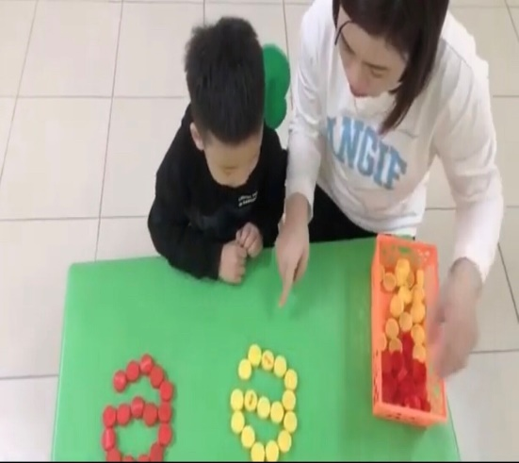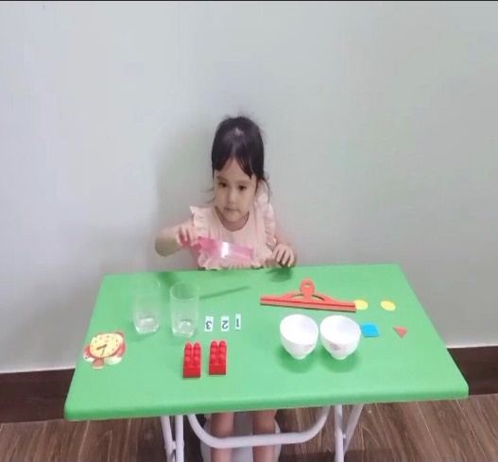
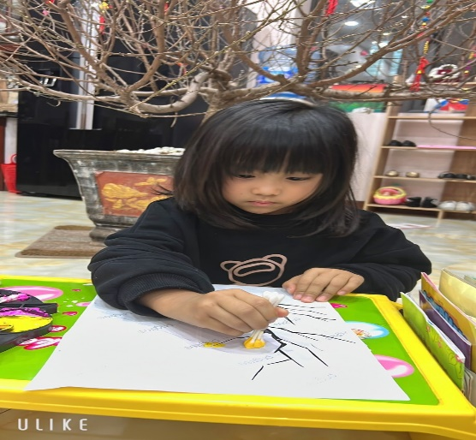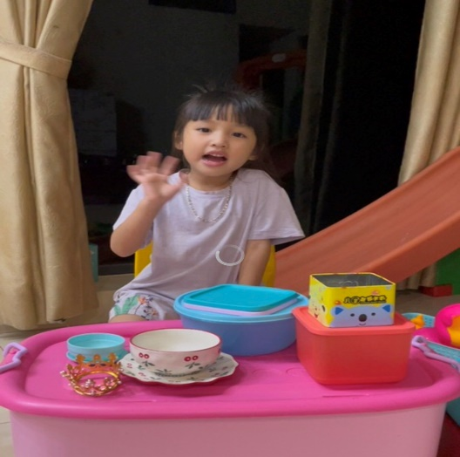
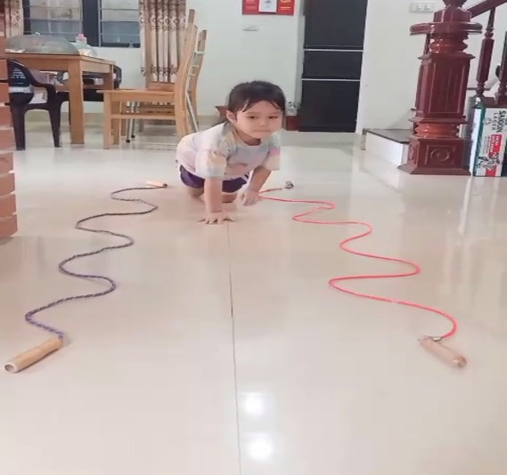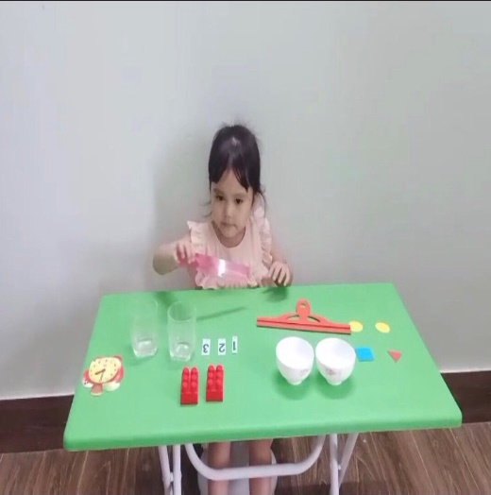
Một số hình ảnh phụ huynh chia sẻ khi dạy con học ở nhà.

Bảng khảo sát khi áp dụng 1 số giải pháp
Nội dung | Đầu năm |  | Tháng 2/2022
 | Đạt | Tỉ lệ % | Đạt | Tỉ lệ %
Trẻ thực hành các bài giảng tốt thông qua các video | 16 | 53% | 28 | 94%
Trẻ thực hiện được các kỹ năng tự phục vụ khi ở nhà | 17 | 57% | 29 | 97%
Trẻ hứng thú tích cực và hợp tác dưới sự giúp đỡ của bố mẹ | 19 | 63% | 29 | 97%
Sự tương tác của Phụ huynh với giáo viên trong việc giáo dục trẻ khi học ở nhà | 14 | 47% | 30 | 100%
Phụ huynh hiểu được tầm quan trọng của việc phối hợp với giáo viên trong công tác chăm sóc giáo dục trẻ | 17 | 57% | 29 | 97%
4. Bài học kinh nghiệm
- Mỗi giáo viên phải tự chủ động, tự học hỏi tìm tòi nhằm nâng cao năng lực giao tiếp, nâng cao trình độ chuyên môn. Tham khảo trên internet cách làm video sao cho đẹp hơn và tập làm nhiều lần sao cho thuần thục hơn: hình ảnh rõ nét, âm thanh chuẩn, giọng nói trong video hấp dẫn.
- Đối với những phụ huynh tương tác không đều, có thể do họ còn ngại tương tác hoặc có vấn đề muốn trao đổi riêng với cô nhưng còn e dè thì cô có thể nghiên cứu thêm các cách tiếp cận khác: Nhắn tin riêng, hỏi thăm qua phụ huynh thân cận… nhằm thu hẹp khoảng cách để việc tương tác giữa cô với phụ huynh và trẻ trong bầu không khí cởi mở, không gò ép. Đó mới chính là một trong những mục tiêu mà giải pháp của tôi muốn hướng tới!!!
5. Những điểm còn hạn chế
Thực tế khi nghiên cứu đề tài này tôi vẫn nhận thấy có một số hạn chế như sau:
+ Do đặc thù công việc của phụ huynh là đa sô làm nghề trồng hoa cây cảnh nên thời gian dành để hướng dẫn trẻ học bài còn hạn chế.
+ Một số trẻ còn ít hợp tác với cha mẹ khi được cha mẹ hướng dẫn học bài.
+ Một số phụ huynh có quan điểm việc học của trẻ mầm non chưa cần thiết nên chưa thường xuyên.
+ Nhiều gia đình bị mắc dịch bệnh Covid-19 phải cách ly nên ảnh hưởng đến tương tác giữa phụ huynh- con – giáo viên hạn chế.

KẾT LUẬN

I. NHẬN ĐỊNH CHUNG
Học tập là nhu cầu, là mong muốn của nhiều người. Nhưng do ảnh hưởng của đại dịch COVID- 19 Việc học tập của trẻ không thể chỉ trong trường lớp mà hiện nay việc học trực tuyến trở nên phổ biến đối với tất cả các cấp học từ bậc tiểu học trở lên. Nhưng đối với trẻ mầm non trẻ không thể học trực tuyến bởi trẻ còn quá nhỏ và trẻ chưa có khả năng tự sử dụng các thiết bị phục vụ cho học tập chính vì lẽ đó việc phối hợp giữa nhà trường, giáo viên và gia đình trong việc chăm sóc giáo dục trẻ tại nhà là một công việc đầy thách thức.
Việc “ Tuyên truyền một số biện pháp tới phụ huynh để làm tốt công tác chăm sóc giáo dục trẻ tại nhà trong mùa dịch” là vô cùng cần thiết và quan trọng mang tính thực tiễn và có ý nghĩa vô cùng quan trọng trong giáo dục trẻ, luôn là nỗi trăn trở của mỗi nhà giáo. Đây chính là mục tiêu nhiệm vụ trọng tâm của mỗi nhà trường trong thời gian dịch bệnh kéo dài như này. Trong chặng đường dài trước mắt, đòi hỏi từ lãnh đạo, giáo viên, học sinh đều phải phấn đấu và thích ứng dần với thời cuộc. Cha mẹ -nhà trường -cô giáo luôn sát cánh bên cạnh các con để giúp các con phát triển toàn diện về mọi mặt: Tình cảm, quan hệ xã hội, giao tiếp, ngôn ngữ...Dù trong môi trường giáo dục nào các con luôn được yêu thương chăm sóc một cách tốt nhất, luôn tạo cơ hội cho các con phát huy hết khả năng, mạnh dạn, tự tin trong giao tiếp..Từ đó hình thành nhân cách trẻ.
II. ĐIỀU KIỆN ĐỂ ÁP DỤNG SÁNG KIẾN
- Nhà trường trang bị đầy đủ thiết bị máy móc như máy tính, máy chiếu, ti vi.... mạng Internet phục vụ cho công tác dạy và học của trẻ.
- Giáo viên cần xây dựng kế hoạch cụ thể trước khi thực hiện biện pháp.
- Giáo viên cần có điện thoại thông minh có đủ dung lượng để cài đặt một số ứng dụng phục vụ cho việc cắt ghép video.
- Giáo viên biết cách sử dụng một số công cụ trên Internet hỗ trợ xây dựng video, bài giảng về chăm sóc giáo dục trẻ mầm non.
- Phụ huynh tích cực phối hợp với cô trong việc chăm sóc giáo dục trẻ tại nhà, hướng dẫn tương tác cùng con và gửi chia sẻ những sản phẩm cũng như video trẻ thực hành tại nhà.
III. TRIỂN VỌNG VẬN DỤNG VÀ PHÁT TRIỂN
Với đề tài này có thể vận dụng cho tất cả trẻ 4-5 tuổi trong trường mầm non và có khả năng phát triển nhân rộng cho trẻ 4-5 tuổi trong các trường mầm non trên địa bàn huyện…
IV. Ý KIẾN ĐỀ XUẤT
- Đối với lãnh đạo Phòng giáo dục thường xuyên mở lớp bồi dưỡng chuyên môn nghiệp vụ cho giáo viên để nâng cao chuyên môn nghiệp vụ và học tập thêm kinh nghệm.
- Tôi xin cam đoan đây là kinh nghiệm của bản thân tôi viết, không sao chép nội dung của người khác.
- Trên đây là “Một số biện pháp tuyên truyền phối hợp với phụ huynh nâng cao hiệu quả chăm sóc- giáo dục trẻ 4-5 tuổi tại nhà trong thời gian trẻ nghỉ học do dịch bệnh Covid- 19”.Tôi rất mong được sự chia sẻ, góp ý của các cấp lãnh đạo và các đồng nghiệp để bài sáng kiến hoàn thiện. Và qua đây tôi rất mong được các đồng chí trong Hội đồng Khoa học các cấp và bạn đồng nghiệp đọc góp ý, xây dựng bổ sung giúp tôi làm tốt nhiệm vụ của người giáo viên mầm non.
Xin chân thành cảm ơn !

Xuân Quan, ngày 25 tháng 02 năm 2022
Người viết

PHAN THỊ THU HÀ

TÀI LIỆU THAM KHẢO

1. Chương trình giáo dục mầm non – Nhà xuất bản Giáo dục Việt Nam.
2. Sách những kỹ năng sống dành cho lứa tuổi Mầm non của tác giả Quang Lân - Nhà xuất bản Dân Trí
3. Chủ Tịch Hồ Chí Minh nói: “Tuyên truyền là đem một việc gì đó nói cho dân hiểu, dân nhớ, dân theo, dân làm. Nếu không đạt mục đích đó, là tuyên truyền thất bại”.(3)
Đó là lời dạy của Chủ Tịch Hồ Chí Minh được trích trong bài “Người tuyên truyền và cách tuyên truyền”, đăng trên Báo, sự thật số 79, từ ngày 26/6 - 9/7/1947
4. Lời văn của ông Hot Mom Phan Hồ Điệp - Dạy cho trẻ tính tự lập theo phương pháp Montessori. “Một em bé tự lập sẽ luôn trưởng thành, tự tin vào khả năng của bản thân, luôn vui vẻ và “tròn đầy” kỹ năng để hội nhập, kết nối toàn cầu. Các em sẽ là “trái ngọt” ba mẹ sẽ nhận được nếu biết cách ươm mầm và vun trồng.
5. Một số chương trình giải trí bổ ích
- Chương trình “ 10 vạn câu hỏi vì sao”. Được phát sóng lúc 11h30 trên kênh VTV3 từ thứ 2- 6 hàng tuần
- Chương trình phim nổi tiếng “ Phố vừng vui nhộn”. Được phát sóng trên kênh truyền hình giáo dục Quốc gia VTV7
- Chương trình “Xứ sở cầu vồng”. Được phát sóng trên kênh VTV7
6. Ca dao về tình cảm gia đình “Mưa dầm thấm nâu”, “Uốn cây từ thuở còn non, dạy con từ thuở con còn ngây thơ”

MỤC LỤC
NỘI DUNG | Trang
PHẦN I: PHẦN LÝ LỊCH | 1
PHẦN II: NỘI DUNG | 2
PHẦN MỞ ĐẦU | 2
A. ĐẶT VẤN ĐỀ | 2
I. THỰC TRẠNG CỦA VẤN ĐỀ | 2
II. Ý NGHĨA VÀ GIẢI PHÁP MỚI | 3
III. PHẠM VI NGHIÊN CỨU | 4
B. PHƯƠNG PHÁP TIẾN HÀNH | 4
I. CƠ SỞ LÝ LUẬN VÀ THỰC TIỄN | 5
1. Cơ sở lý luận | 5
2. Cơ sở thực tiến | 6
II. CÁC GIẢI PHÁP TIẾN HÀNH | 7
III. THỜI GIAN TẠO RA GIẢI PHÁP | 8
NỘI DUNG
A. MỤC TIÊU CỦA ĐỀ TÀI | 9
B. PHƯƠNG PHÁP TIẾN HÀNH | 9
I. KHẢO SÁT BAN ĐẦU | 9
II. MÔ TẢ GIẢI PHÁP CỦA ĐỀ TÀI | 11
III. PHẠM VI ÁP DỤNG | 35
IV. KẾT QUẢ ĐẠT ĐƯỢC | 35
KẾT LUẬN
I. NHẬN ĐỊNH CHUNG | 40
II. ĐIỀU KIỆN ĐỂ ÁP DỤNG SÁNG KIẾN | 40
III. TRIỂN VỌNG VẬN DỤNG VÀ PHÁT TRIỂN | 41
IV. Ý KIẾN ĐỀ XUẤT | 41
TÀI LIỆU THAM KHẢO | 42

XÁC NHẬN CỦA HỘI ĐỒNG SÁNG KIẾN
TRƯỜNG MẦM NON XUÂN QUAN

Tổng điểm: ………………….…

TM. HỘI ĐỒNG SÁNG KIẾN
CHỦ TỊCH – HIỆU TRƯỞNG

Lê Thị Thu Hằng

XÁC NHẬN CỦA HỘI ĐỒNG SÁNG KIẾN
HUYỆN VĂN GIANG

Tổng điểm: ………………………

TM. HỘI ĐỒNG SÁNG KIẾN
CHỦ TỊCH

